7. Khu vực xung quanh Nhà hát thành phố (Các ô phố: L13, L14, L20, L21, LP-6, MP-4, MP-5, MP-6, M13, M17)
Bên cạnh Nhà hát thành phố và UBND TP, khu vực xung quanh Nhà hát thành phố và giao lộ Nguyễn Huệ Lê Lợi có cảnh quan được tôn tạo bởi nhiều công trình lịch sử khác nhau, hiện nay vốn còn sót lại rất ít trên thế giới. Trong khu vực này (xem Hình 3-25), các công trình bị giới hạn chiều cao tối đa 30m để duy trì và tôn vinh giá trị của những di sản lịch sử này. Đối với các công trình tại giao lộ Nguyễn Huệ Lê Lợi, góc đường phải uốn cong theo hình cong của các mặt tiền hiện hữu.
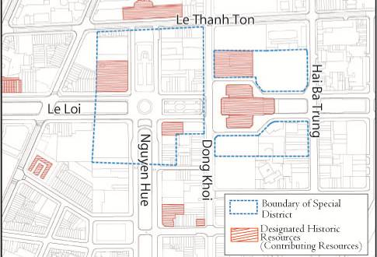
Hình 3-25 Khu vực nhà hát thành phố
8. Khu vực đường Lê Lợi (Các ô phố: MB-1, M7, M10, M12, M13, M14, M15, M16, MR-1, MR-2)
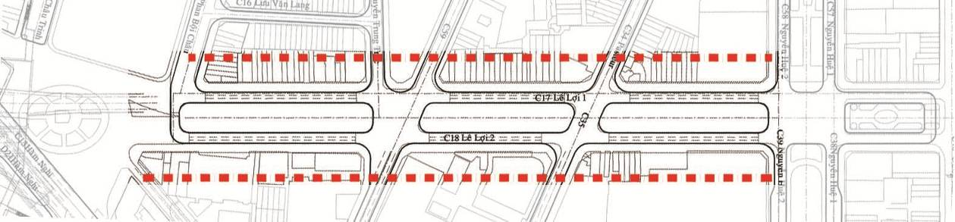
Hình 3-26 Ranh giới khu vực trục đường Lê Lợi
Đường Lê Lợi đóng vai trò quan trọng là trục kết nối thị giác và vật thể giữa khu vực chợ Bến Thành và Nhà hát thành phố. Việc đầu tư xây dựng dọc theo trục đường này phải tuân thủ những quy định sau :
a) Tầng trệt
Lưu lượng xe hơi phải được hạn chế đến mức tối thiểu tại điểm cuối là Quảng trường chợ Bến Thành. Bố trí dải phân cách rộng 22m (không được lắp đặt kết cấu cố định nào) nhằm bảo đảm tầm nhìn từ chợ Bến Thành đến Nhà hát thành phố. Mặt tiền công trình phải có tỷ lệ mặt phố liên tục 80%, có mái hoặc mái vòm và 80% diện tích tầng trệt dành cho buôn bán lẻ.
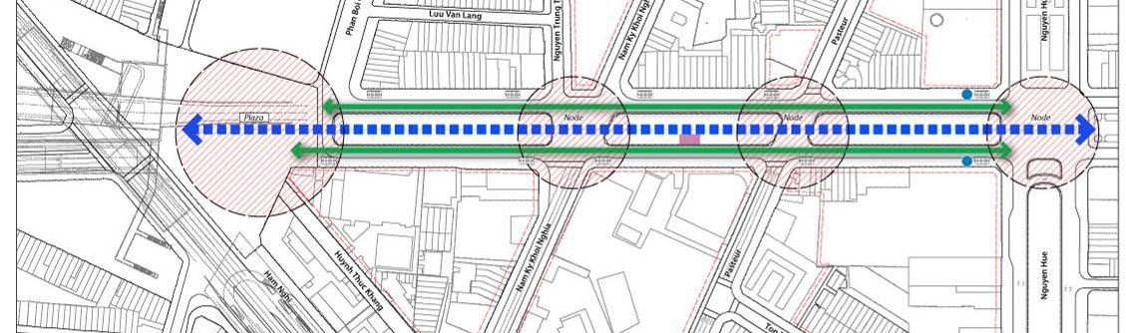
Hình 3-27 Ý tưởng tổ chức đường Lê Lợi
b) Kết nối các công trình với tầng hầm
Quy định dành cho trung tâm thương mại ngầm tại Điều 9 của Quy chế quản lý kiến trúc.
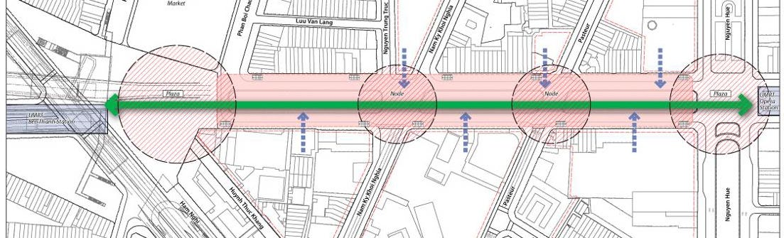
Hình 3-28 Tầng hầm thứ 1
c) Kết cấu hỗ trợ công trình ngầm (cầu thang bộ và các cấu trúc thông gió)
Bên cạnh các kết cấu đã được đặt trong công trình dọc tuyến, những kết cấu hỗ trợ nên được xây dựng trong diện tích cho phép xây dựng (chiều rộng mỗi bên 5m) của dải phân cách hoặc khoảng lùi của vỉa hè (Xem Hình 3-29). Quy mô của các kết cấu nằm trên dải phân cách không vượt quá 8m chiều dài và 3m chiều cao.
Một kết cấu phải được tích hợp nhiều chức năng hỗ trợ đến mức có thể. Việc sử dụng vật liệu trong suốt và phủ xanh mặt đứng nhằm giảm thiểu khối lượng xây dựng và áp lực của nó.
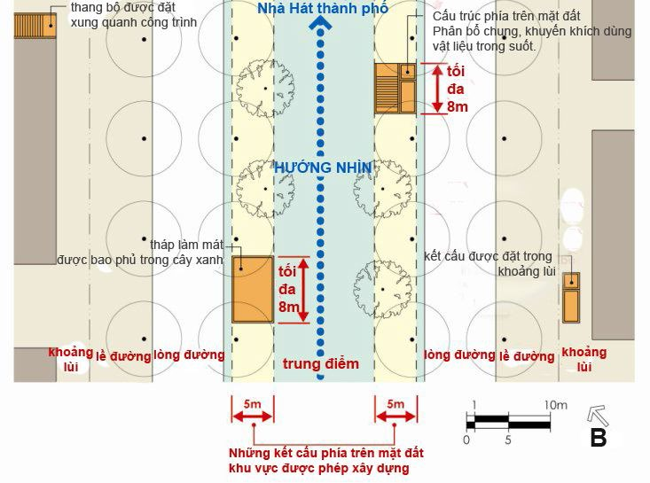
Hình 3-29 Tầng hầm thứ 1
9. Khu vực xung quanh đường Lê Lợi nối dài (Các ô phố: L1, L2, L3, L4, L5, L6, L7, L8, L10, L11, LA-1, LE-1, LP-1, LP-2, LP-3, LP-4)
Từ phía sau Nhà hát thành phố ra đến đường Tôn Đức Thắng. Tương tự đường Lê Lợi hiện hữu (đoạn từ chợ Bến Thành đến đường Nguyễn Huệ) trở thành một trong những trục cây xanh chính, tuyến đường điểm nhấn và sôi động nhất trong Khu CBD.
Các công trình đang tồn tại dọc tuyến Lê Lợi mở rộng phải được xây dựng lại.
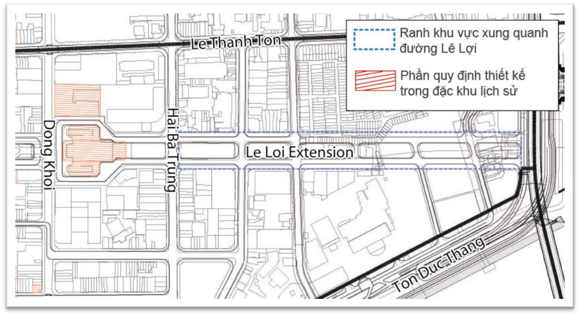
Hình 3-30 Khu Lê Lợi mở rộng
a) Phân chia Khu Lê Lợi nối dài
Hầu như toàn bộ Khu Lê Lợi mở rộng là công trình nhà phố thấp tầng dày đặc. Khu vực được phân chia thành 04 tiểu khu theo đặc điểm không gian hiện hữu.
- Tiểu khu 1: Cần nhanh chóng cải tạo lại phục vụ công tác mở rộng đường Lê Lợi và tổ chức đường nội bộ với lộ giới phù hợp.
- Tiểu khu 2: Nằm kế cận Nhà hát thành phố, cần phải được cải tạo chỉnh trang tương tự như Khu 1
- Tiểu khu 3: Cần phải được cải tạo chỉnh trang tương tự như Khu 1, đặc biệt cần quy định xây dựng đường giao thông có tính đến khả năng phục vụ phòng cháy chữa cháy và phòng ngừa sự cố.
- Tiểu khu 4: Bao gồm các ô phố có nhiều lô đất diện tích lớn, mỗi ô đều có quy hoạch được duyệt.
b) Quy định cho 4 tiểu khu
Việc cải tạo chỉnh trang 4 tiểu khu nói trên phải được tiến hành theo quy định dưới đây:
- Tiểu khu 1
● Tỷ lệ mặt phố liên tục: 80%
● Chức năng tầng trệt công trình:
Các chức năng buôn bán, café, nhà hàng, sảnh hoặc phòng đợi không được bố trí dưới 50% diện tích mặt tiền nhìn ra đường Lê Lợi.
Không bố trí đường vào bãi giữ xe hoặc điểm đón thả trên đường Lê Lợi, trường hợp lô đất có chiều rộng mặt tiền >80m, cần được sự chấp thuận của Sở QHKT.
● Khoảng lùi:
Khối đế: Không bố trí khoảng lùi vì bản thân đường Lê Lợi đã được mở rộng và tổ chức như một đại lộ điểm nhấn với hoạt động đô thị sinh động.
Khối tháp: lùi tối thiểu 5m từ ranh đất.
● Chiều cao công trình:
Khối đế có chiều cao đồng bộ 31m.
Nếu có bố trí lan can, mái hắt hay kết cấu tương tự ở khối đế thì chiều cao các kết cấu này có thể được tính vào chiều cao khối đế.
● Cao độ nền hoàn thiện:
Cao độ nền hoàn thiện phải là +/50cm tính từ vỉa hè đường Lê Lợi.
● Giới hạn chiều cao khối tháp:
Chiều cao khối tháp không được vượt quá 100m ngay cả khi đã áp dụng các trường hợp ưu đãi HSSDĐ.
● Mái đua:
Mái đua có thể nhô ra 1,5m ngoài ranh đất.
● Mái cổng:
Nếu có bố trí mái cổng, cao độ nền hoàn thiện phải <90cm tính từ vỉa hè đường Lê Lợi.
● Hẻm:
Với công trình nằm phía sau dãy mặt tiền đường Lê Lợi, quy hoạch chỉnh trang phải đảm bảo bố trí lộ giới hẻm 9m tiếp cận đến từng lô đất, và khoảng lùi 3m, theo thể hiện tại Hình 19-1.
● Diện tích lô đất tối thiểu:
Mỗi lô đất phải có diện tích tối thiểu 500m² như phân lô hiện tại, nhưng diện tích khuyến khích là 2.000m². Tuy nhiên, tùy vào từng trường hợp cụ thể, có thể thương thảo với Sở QHKT.
- Tiểu khu 2
● Tỷ lệ mặt phố liên tục: 80%
● Chức năng tầng trệt công trình:
Các chức năng buôn bán, café, nhà hàng, sảnh hoặc phòng đợi không được bố trí dưới 50% diện tích mặt tiền nhìn ra đường Lê Lợi.
Không bố trí đường vào bãi giữ xe hoặc điểm đón thả trên đường Lê Lợi, trường hợp lô đất có chiều rộng mặt tiền >80m, có thể thỏa thuận với Sở QHKT.
● Khoảng lùi:
Khối đế: Không bố trí khoảng lùi, tương tự như ở Tiểu khu 1. Tuy nhiên, phải đảm bảo lùi 3m từ đường Hai Bà Trưng tới Nhà hát Thành phố.
Khối tháp: lùi tối thiểu 5m từ ranh đất.
● Chiều cao công trình:
Khối đế có chiều cao đồng bộ 31m.
Nếu có bố trí lan can, mái hắt hay kết cấu tương tự ở khối đế thì chiều cao các kết cấu này có thể được tính vào chiều cao khối đế.
● Cao độ nền hoàn thiện:
Cao độ nền hoàn thiện phải là +/50cm tính từ vỉa hè đường Lê Lợi.
● Giới hạn chiều cao khối tháp:
Chiều cao khối tháp không được vượt quá 100m ngay cả khi đã áp dụng các trường hợp ưu đãi HSSDĐ.
● Mái đua:
Mái đua có thể nhô ra 1,5m ngoài ranh đất.
● Mái cổng:
Nếu có bố trí mái cổng, cao độ nền hoàn thiện phải <90cm tính từ vỉa hè đường Lê Lợi.
● Hẻm:
Với công trình nằm phía sau dãy mặt tiền đường Lê Lợi, quy hoạch chỉnh trang phải đảm bảo bố trí lộ giới hẻm 9m tiếp cận đến từng lô đất, và khoảng lùi 3m, theo thể hiện tại Hình 19-1.
● Diện tích lô đất tối thiểu:
Mỗi lô đất phải có diện tích tối thiểu 500m² như phân lô hiện tại, nhưng diện tích khuyến khích là 2.000m². Tuy nhiên, tùy vào từng trường hợp cụ thể, có thể thương thảo với Sở QHKT.
- Tiểu khu 3
Sẽ tuân thủ quy định về hẻm, quy định về nhà liên kế theo quy định tại Quy chế quản lý Kiến trúc.
- Tiểu khu 4
● Tỷ lệ mặt phố liên tục: 80%
● Chức năng tầng trệt công trình:
Các chức năng buôn bán, café, nhà hàng, sảnh hoặc phòng đợi không được bố trí dưới 50% diện tích mặt tiền nhìn ra đường Lê Lợi.
Không bố trí đường vào bãi giữ xe hoặc điểm đón thả trên đường Lê Lợi, trường hợp lô đất có chiều rộng mặt tiền >80m, có thể thỏa thuận với Sở QHKT.
● Khoảng lùi:
Khối đế: Không bố trí khoảng lùi vì bản thân đường Lê Lợi đã được mở rộng và tổ chức như một đại lộ điểm nhấn với hoạt động đô thị sinh động.
Khối tháp: lùi tối thiểu 5m từ ranh đất.
● Chiều cao công trình:
Khối đế có chiều cao đồng bộ 31m.
Nếu có bố trí lan can, mái hắt hay kết cấu tương tự ở khối đế thì chiều cao các kết cấu này có thể được tính vào chiều cao khối đế.
● Cao độ nền hoàn thiện:
Cao độ nền hoàn thiện phải là +/50cm tính từ vỉa hè đường Lê Lợi.
● Giới hạn chiều cao khối tháp:
Khối tháp được bố trí theo đúng quy hoạch đã duyệt.
● Mái đua:
Mái đua có thể nhô ra 1,5m ngoài ranh đất.
● Mái cổng:
Nếu có bố trí mái cổng, cao độ nền hoàn thiện phải <90cm tính từ vỉa hè đường Lê Lợi.
10. Đường Nguyễn Huệ (Các ô phố:MP-5; MP-4; MP-3; MP-2; MP-1, M13, MP-6; M7; M4; M3; M2; M1; L20; LP-6; L21; L22; L23; L24).
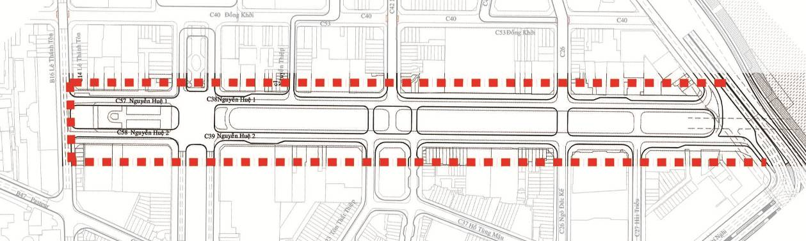
Hình 3-31 Ranh giới đường Nguyễn Huệ
Theo quy hoạch, dưới đường Nguyễn Huệ sẽ là trung tâm thương mại ngầm tại tầng hầm đầu tiên và hai hoặc ba tầng giữ xe ở phía dưới. Việc xây dựng phải được tiến hành theo những quy định dưới đây:
a) Tầng trệt
- Dành cho người đi bộ
● Tạo hành lang dành cho người đi bộ trong dải phân cách;
● Tạo các điểm ‘nút’ có bố trí quảng trường và kiosk/quán cafe tại mỗi giao lộ chính;
● Trang bị cầu thang bộ/thang cuốn/thang máy tại các điểm nút nhằm kết nối với trung tâm thương mại ngầm;
● Tổ chức các phương tiện thư giãn như đài phun nước, quảng trường, công viên mini, kiosk, v.v... dọc theo các hành lang dành cho người đi bộ;
● Diện tích kiosk: tối đa 60m².
- Tầm nhìn
● Tạo tầm nhìn về phía UBND TP. HCM;
● Tháo dỡ công trình tượng đài phía trước Sunwah Tower để đảm bảo tầm nhìn;
● Các công trình phụ phải được xây dựng trong vùng cho phép xây dựng (Xem Hình 3-33 và 3-34) với độ cao tối đa là 3m (Công trình phụ bao gồm kiosk, quán cafe, đèn hiệu, mái, v.v...);
● Kết cấu liên quan đến bãi đậu xe ngầm như cầu thang bộ, hệ thống thông gió, máy móc thiết bị v.v... phải được đặt trong vùng cho phép xây dựng (Xem Hình 3-32 và 3-34)
- Đậu xe và giao thông
● Bố trí 2 lối vào/lối ra tại khu vực đường Lê Lợi và Tôn Thất Thiệp, Ngô Đức Kế và Hải Triều;
● Đảm bảo đủ diện tích cho số lượng trạm xe bus gần góc đường HuỳnhThúc Kháng - Hải Triều;
● Thang cuốn hoặc thang máy sẽ được bố trí gần các trạm xe bus để hành khách có thể kết nối sang tuyến UMRT dễ dàng.
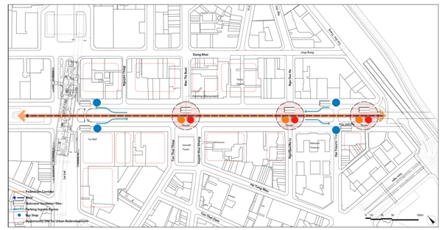
Hình 3-32 Đậu xe và giao thông
b) Tầng hầm thứ nhất
- Tạo hành lang dành cho người đi bộ, kết nối Nhà hát thành phố với Công viên dọc sông Sài Gòn;
- Tạo các điểm ‘nút’, bố trí quảng trường và shop bán lẻ ngầm tại vị trí mỗi giao lộ chính trên mặt đất để tránh hiện tượng mất phương hướng;
- Đảm bảo tính kết nối với các dự án cải tạo chỉnh trang trong tương lai;
- Cho phép phân kỳ phát triển khu vực thương mại ngầm, bắt đầu từ phía Nhà hát thành phố. Các khu vực khác có thể tạm thời dùng làm nhà kho, bãi đậu xe v.v...;
- Các cấu trúc ngầm như cầu thang bộ, hệ thống thông gió, máy móc thiết bị, v.v... phải được đặt trong vùng cho phép xây dựng;
- Thang cuốn/thang máy phải được bố trí gần trạm xe bus.
c) Kết nối công trình với tầng ngầm
Quy định tại Điều 9 của Quy chế quản lý kiến trúc
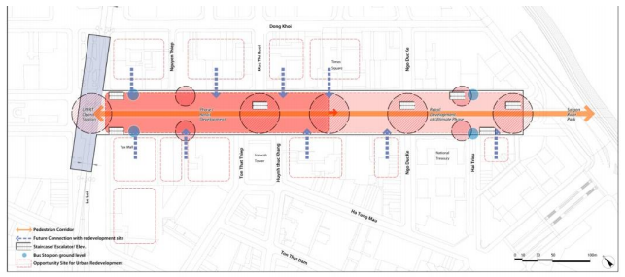
Hình 3-33 Nguyên tắc kết nối tầng ngầm
(Xem Hình 3-34, 3-35)
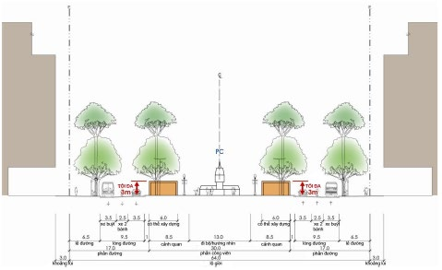
Hình 3-34 Cấu trúc ngầm
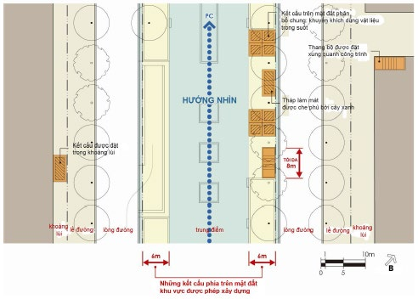
Hình 3-35 Cầu trúc ngầm
11. Đường Huỳnh Thúc Kháng (Các ô phố : M12, M10, M9, M6, M4, MA-3, M11, ME-2, M8, M5, M³).
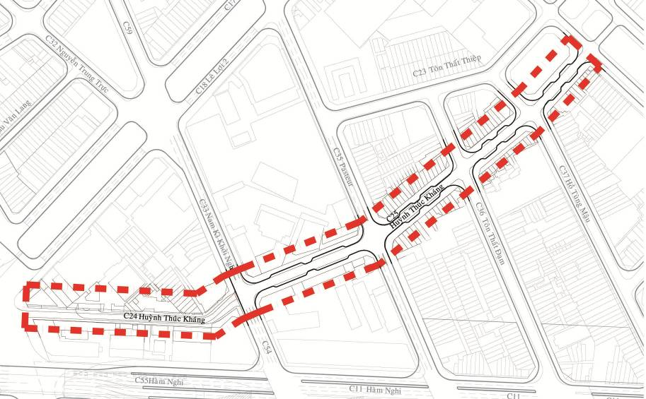
Hình 3-36 Ranh giới đường Huỳnh Thúc Kháng

Với tính chất là tuyến đường định hướng đi bộ chạy xuyên qua khu vực có giá trị cao, tiếp giáp các đường Nguyễn Huệ, Lê Lợi và Hàm Nghi, đường Huỳnh Thúc Kháng sẽ đem lại không khí của một khu vực thương mại công cộng ấm cúng với nhiều cửa hàng và nhà hàng dọc tuyến. Tổ chức diện tích bán lẻ chiếm 80% diện tích tầng trệt và khuyến khích tận dụng khoảng lùi 3m làm các cửa hàng ăn uống ngoài trời. Hạn chế xe hơi đến mức tối đa với định hướng là tuyến giao thông một chiều với vỉa hè rộng.
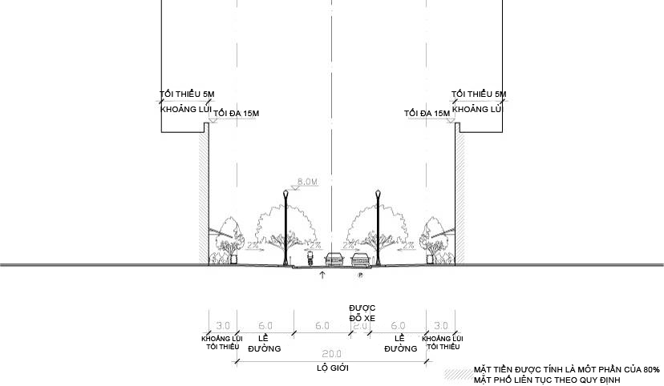
Hình 3-37 Mặt cắt đường Huỳnh Thúc Kháng
12. Quy định chung Phân khu 2 (khu Trung tâm Văn hóa - Lịch sử)
Chức năng tầng trệt trong Phân khu 2 khu Trung tâm Văn hóa - Lịch Sử được quy định như sau (hình 3-38)
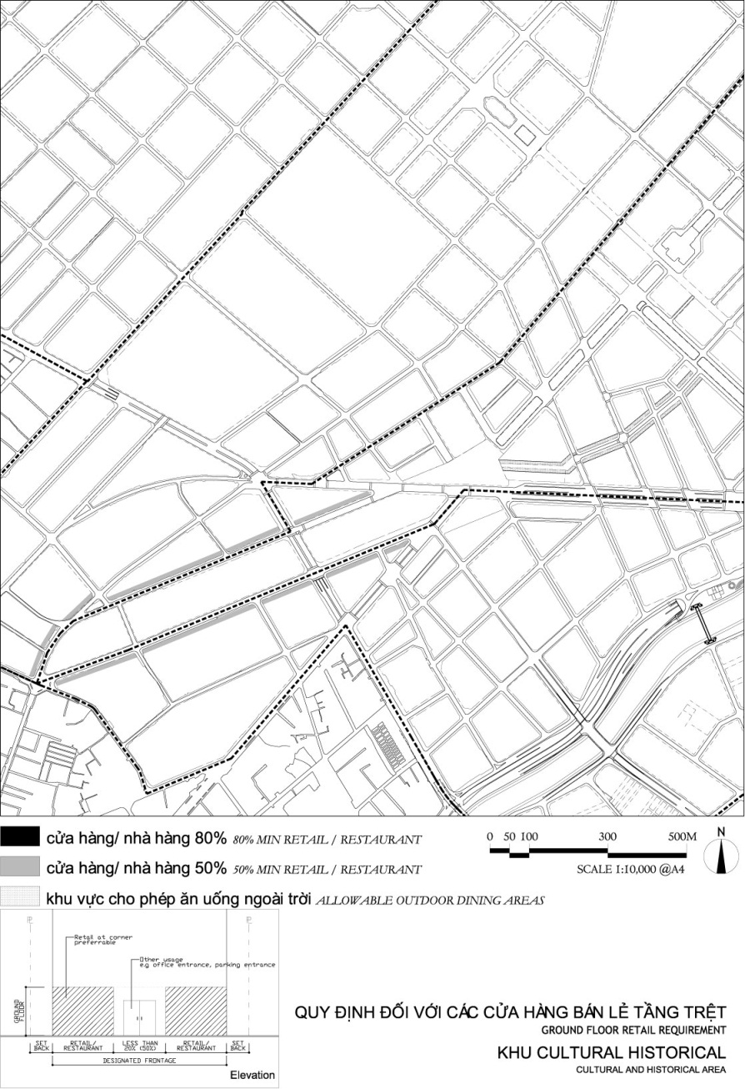
Hình 3-38 quy định chức năng tại tầng trệt
13. Khu vực phía trước Dinh Thống Nhất ( Các ô phố : P11, PA-3, PP-6, PP-5, P10, P7, PE-3, PE-2, PR-2, PP-3, PP-4, PA-5).
Đối với khu vực các ô phố trước Hội trường Thống Nhất, tầng cao, chiều cao, khoảng lùi, cao độ chuẩn tại vị trí chỉ giới xây dựng, hình thức mái,…theo quy định cụ thể dưới đây tạo sự đồng bộ kiến trúc cảnh quan; các chỉ tiêu liên quan khác (hệ số sử dụng đất, mật độ xây dựng) tuân thủ theo đồ án quy hoạch phân khu và quy định tại phụ lục này.
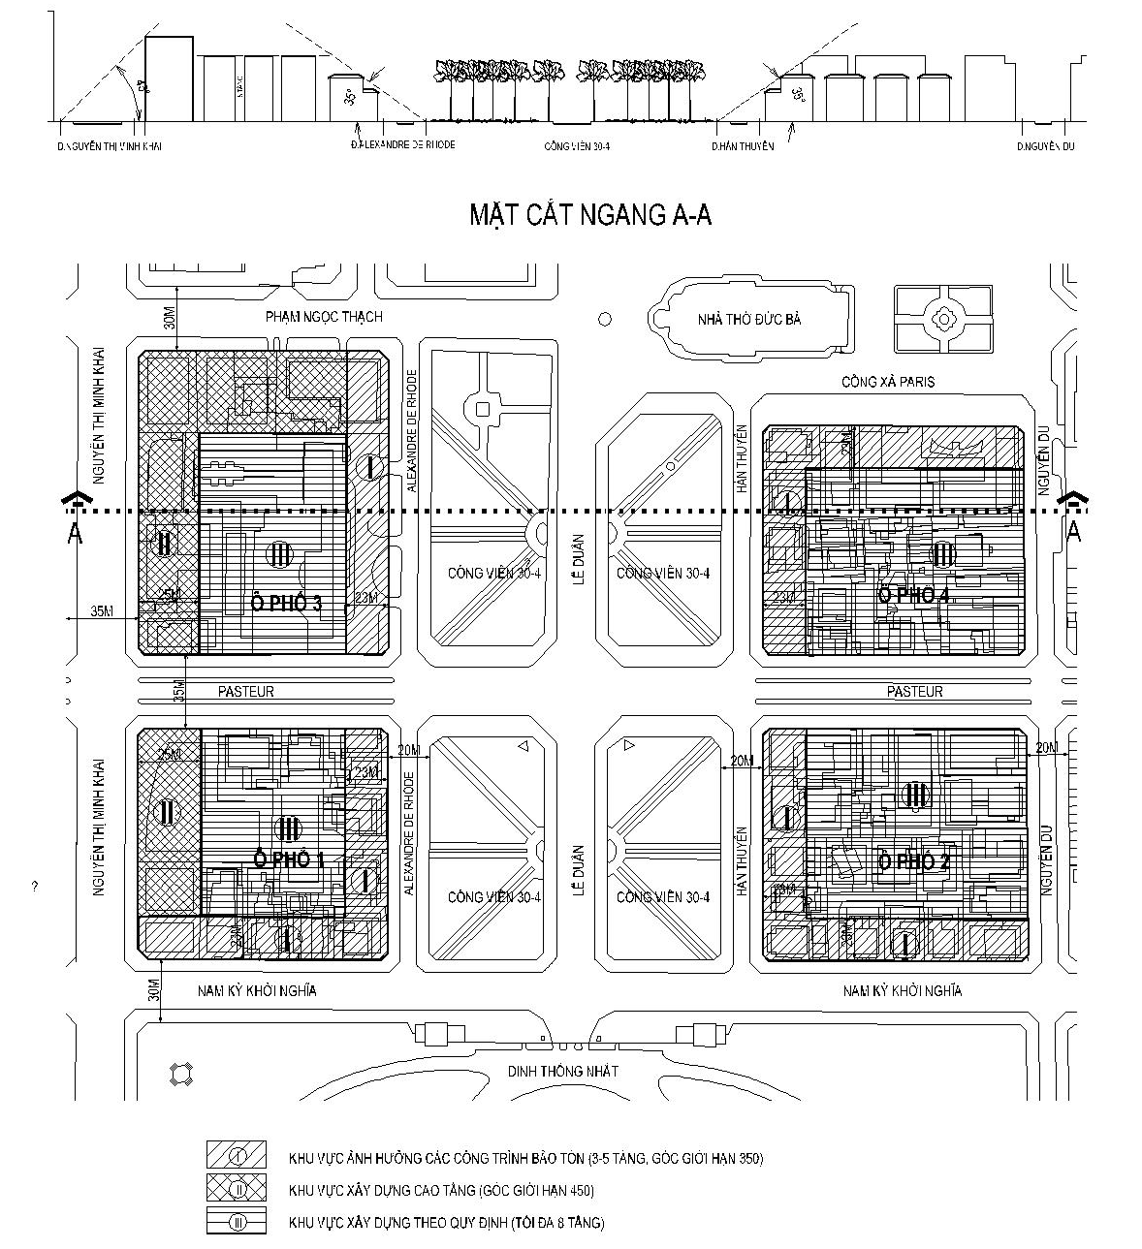
Hình 3-39 khu vực trước Hội trường Thống Nhất
Ô phố giới hạn bởi đường Nam Kỳ Khởi Nghĩa - Nguyễn Thị Minh Khai - Pasteur - Alexandre de Rhodes (ký hiệu ô phố 01), các chỉ tiêu quy hoạch - kiến trúc theo từng trục đường thuộc ô phố:
a) Trục đường Nam Kỳ Khởi Nghĩa (từ Nguyễn Thị Minh Khai đến Alexandre de Rhodes):
- Dạng công trình : biệt thự đơn hoặc đa lập.
- Chỉ giới xây dựng : khoảng lùi so với lộ giới : tối thiểu 3m. khoảng lùi so với các ranh đất còn lại: tối thiểu 2m.
- Yêu cầu về kiến trúc : khuyến khích dạng công trình có mái ngói.
- Quy định giới hạn góc mái công trình : 35°.
- Quy định tầng cao : chia thành 3 phần :
● Phần 1: phần giáp mặt đường, giới hạn từ chỉ giới xây dựng phía trước công trình đến giới hạn 13m so với lộ giới. Trong giới hạn này, chiều cao công trình phải tuân theo các quy định sau: số tầng: 3 tầng; cao độ chuẩn tại vị trí lộ giới 14,8m, chiều cao đỉnh mái tối đa 16,8m.
● Phần 2 : giới hạn từ ranh phía sau của phần 1 (giới hạn 13m đến giới hạn 23m tính từ lộ giới). Trong giới hạn này, chiều cao công trình phải tuân theo các quy định sau: số tầng: 5 tầng; cao độ chuẩn tại vị trí lộ giới 21,6m. chiều cao đỉnh mái tối đa 23,6m.
* Phần 1 và phần 2 thuộc vùng I chịu ảnh hưởng trực tiếp của các công trình có giá trị cảnh quan, giá trị lịch sử, bảo tồn như Hội trường Thống nhất, Nhà thờ Đức Bà, Công viên 30-4, giới hạn 23m tính từ lộ giới tuyến đường.
● Phần chuyển tiếp (vùng III - trường hợp chiều dài lô đất còn lại phải tối thiểu 12m giới hạn từ ranh phía sau của phần 2 đến cuối lô đất) : trong giới hạn này chiều cao công trình phải tuân theo các quy định sau: số tầng: 8 tầng; cao độ chuẩn tại vị trí lộ giới 31,8m. chiều cao đỉnh mái tối đa 33,8m.
- Trường hợp các lô đất gộp thửa thành khu đất có diện tích lớn, các chỉ tiêu quy hoạch kiến trúc đều phải tuân theo các nội dung đã quy định theo trục đường trên.
b) Trục đường Alexandre de Rhodes (từ Nam Kỳ Khởi Nghĩa đến Pasteur):
- Dạng công trình: biệt thự đơn hoặc đa lập.
- Chỉ giới xây dựng: khoảng lùi so với lộ giới : tối thiểu 3m.
khoảng lùi so với các ranh đất còn lại : tối thiểu 2m.
- Yêu cầu về kiến trúc: khuyến khích dạng công trình có mái ngói.
- Quy định giới hạn góc mái công trình: 35°.
- Quy định tầng cao: chia thành 3 phần.
● Phần 1: phần giáp mặt đường, giới hạn từ chỉ giới xây dựng phía trước công trình đến giới hạn 13m so với lộ giới. Trong giới hạn này, chiều cao công trình phải tuân theo các quy định sau: số tầng: 3 tầng; cao độ chuẩn tại vị trí lộ giới 14,8m, chiều cao đỉnh mái tối đa 16,8m.
● Phần 2 : giới hạn từ ranh phía sau của phần 1 (giới hạn 13m đến giới hạn 23m tính từ lộ giới). Trong giới hạn này, chiều cao công trình phải tuân theo các quy định sau: số tầng: 5 tầng; cao độ chuẩn tại vị trí lộ giới 21,6m. chiều cao đỉnh mái tối đa 23,6m.
* Phần 1 và phần 2 thuộc vùng I chịu ảnh hưởng trực tiếp của các công trình có giá trị cảnh quan, giá trị lịch sử, bảo tồn như Hội trường Thống nhất, Nhà thờ Đức Bà, Công viên 30-4, giới hạn 23m tính từ lộ giới tuyến đường.
● Phần chuyển tiếp (vùng III - trường hợp chiều dài lô đất còn lại phải tối thiểu 12m giới hạn từ ranh phía sau của phần 2 đến cuối lô đất) : trong giới hạn này chiều cao công trình phải tuân theo các quy định sau: số tầng: 8 tầng; cao độ chuẩn tại vị trí lộ giới 31,8m. chiều cao đỉnh mái tối đa 33,8m.
- Trường hợp các lô đất gộp thửa thành khu đất có diện tích lớn, các chỉ tiêu quy hoạch kiến trúc đều phải tuân theo các nội dung đã quy định theo trục đường trên.
c) Trục đường Nguyễn Thị Minh Khai (từ Nam Kỳ Khởi Nghĩa đến Pasteur):
- Dạng công trình : độc lập, cao tầng.
Trong giới hạn 25m tính từ lộ giới đường Nguyễn Thị Minh Khai (vùng II), các chỉ tiêu quy hoạch - kiến trúc như sau:
- Chỉ giới xây dựng: khoảng lùi so với lộ giới : tối thiểu 6m.
khoảng lùi so với các ranh đất còn lại : tối thiểu 2m.
- Góc giới hạn chiều cao công trình : 45°.
- Quy mô tầng cao : tuân thủ theo Đồ án QHCT XDĐT (QHPK) TL 1/2000 Khu trung tâm hiện hữu thành phố (930ha), quy định tại phụ lục này và góc giới hạn.
d) Trục đường Pasteur (từ Nguyễn Thị Minh Khai đến Alexandre de Rhodes) :
- Dạng công trình: hỗn hợp.
- Chỉ giới xây dựng: khoảng lùi so với lộ giới : tối thiểu 3m.
khoảng lùi so với các ranh đất còn lại : tối thiểu 2m.
- Quy mô tầng cao tối đa: 8 tầng
- Cao độ chuẩn tại vị trí lộ giới 31,8m, chiều cao đỉnh mái tối đa 33,8m.
- Trường hợp các lô đất gộp thửa thành khu đất có diện tích lớn, các chỉ tiêu quy hoạch kiến trúc đều phải tuân theo các nội dung đã quy định theo trục đường trên.
Ô phố giới hạn bởi đường Nam Kỳ Khởi Nghĩa - Hàn Thuyên - Pasteur - Nguyễn Du (ký hiệu ô phố 02), các chỉ tiêu quy hoạch - kiến trúc theo từng trục đường thuộc ô phố :
a) Trục đường Nam Kỳ Khởi Nghĩa (từ Hàn Thuyên đến Nguyễn Du) :
- Dạng công trình : biệt thự đơn hoặc đa lập.
- Chỉ giới xây dựng: khoảng lùi so với lộ giới : tối thiểu 3m.
khoảng lùi so với các ranh đất còn lại : tối thiểu 2m
- Yêu cầu về kiến trúc : khuyến khích dạng công trình có mái ngói.
- Quy định giới hạn góc mái công trình : 35° (bằng với góc mái so với lộ giới 20m).
* Đối với khu đất tiếp giáp đường:
- Quy định tầng cao : chia thành 3 phần :
● Phần 1: phần giáp mặt đường, giới hạn từ chỉ giới xây dựng phía trước công trình đến giới hạn 13m so với lộ giới. Trong giới hạn này, chiều cao công trình phải tuân theo các quy định sau: số tầng: 3 tầng; cao độ chuẩn tại vị trí lộ giới 14,8m, chiều cao đỉnh mái tối đa 16,8m.
● Phần 2 : giới hạn từ ranh phía sau của phần 1 (giới hạn 13m đến giới hạn 23m tính từ lộ giới). Trong giới hạn này, chiều cao công trình phải tuân theo các quy định sau: số tầng: 5 tầng; cao độ chuẩn tại vị trí lộ giới 21,6m. chiều cao đỉnh mái tối đa 23,6m.
* Phần 1 và phần 2 thuộc vùng I chịu ảnh hưởng trực tiếp của các công trình có giá trị cảnh quan, giá trị lịch sử, bảo tồn như Hội trường Thống nhất, Nhà thờ Đức Bà, Công viên 30-4, giới hạn 23m tính từ lộ giới tuyến đường.
● Phần chuyển tiếp (vùng III - trường hợp chiều dài lô đất còn lại phải tối thiểu 12m giới hạn từ ranh phía sau của phần 2 đến cuối lô đất) : trong giới hạn này chiều cao công trình phải tuân theo các quy định sau: số tầng: 8 tầng; cao độ chuẩn tại vị trí lộ giới 31,8m. chiều cao đỉnh mái tối đa 33,8m.
- Trường hợp các lô đất gộp thửa thành khu đất có diện tích lớn, các chỉ tiêu quy hoạch kiến trúc đều phải tuân theo các nội dung đã quy định theo trục đường trên.
* Đối với các khu đất tiếp giáp hẻm : tuân thủ Đồ án QHCT XDĐT (QHPK) TL 1/2000 Khu trung tâm hiện hữu thành phố (930ha) và quy định tại phụ lục này.
b) Trục đường Hàn Thuyên (từ Nam Kỳ Khởi Nghĩa đến Pasteur) :
- Dạng công trình : biệt thự đơn hoặc đa lập.
- Chỉ giới xây dựng: khoảng lùi so với lộ giới : tối thiểu 3m.
khoảng lùi so với các ranh đất còn lại : tối thiểu 2m.
- Yêu cầu về kiến trúc : khuyến khích dạng công trình có mái ngói.
- Quy định giới hạn góc mái công trình : 35°.
- Quy định tầng cao : chia thành 3 phần.
● Phần 1: phần giáp mặt đường, giới hạn từ chỉ giới xây dựng phía trước công trình đến giới hạn 13m so với lộ giới. Trong giới hạn này, chiều cao công trình phải tuân theo các quy định sau: số tầng: 3 tầng; cao độ chuẩn tại vị trí lộ giới 14,8m, chiều cao đỉnh mái tối đa 16,8m.
● Phần 2 : giới hạn từ ranh phía sau của phần 1 (giới hạn 13m đến giới hạn 23m tính từ lộ giới). Trong giới hạn này, chiều cao công trình phải tuân theo các quy định sau: số tầng: 5 tầng; cao độ chuẩn tại vị trí lộ giới 21,6m. chiều cao đỉnh mái tối đa 23,6m.
* Phần 1 và phần 2 thuộc vùng I chịu ảnh hưởng trực tiếp của các công trình có giá trị cảnh quan, giá trị lịch sử, bảo tồn như Hội trường Thống nhất, Nhà thờ Đức Bà, Công viên 30-4, giới hạn 23m tính từ lộ giới tuyến đường.
● Phần chuyển tiếp (vùng III - trường hợp chiều dài lô đất còn lại phải tối thiểu 12m giới hạn từ ranh phía sau của phần 2 đến cuối lô đất) : trong giới hạn này chiều cao công trình phải tuân theo các quy định sau: số tầng: 8 tầng; cao độ chuẩn tại vị trí lộ giới 31,8m. chiều cao đỉnh mái tối đa 33,8m.
- Trường hợp các lô đất gộp thửa thành khu đất có diện tích lớn, các chỉ tiêu quy hoạch kiến trúc đều phải tuân theo các nội dung đã quy định theo trục đường trên.
c) Trục đường Pasteur (từ Hàn Thuyên đến Nguyễn Du) :
- Dạng công trình : hỗn hợp.
- Chỉ giới xây dựng: khoảng lùi so với lộ giới : tối thiểu 3m.
khoảng lùi so với các ranh đất còn lại : tối thiểu 2m.
- Quy mô tầng cao tối đa: 8 tầng
- Cao độ chuẩn tại vị trí lộ giới 31,8m. chiều cao đỉnh mái tối đa 33,8m.
- Trường hợp các lô đất gộp thửa thành khu đất có diện tích lớn, các chỉ tiêu quy hoạch kiến trúc đều phải tuân theo các nội dung đã quy định theo trục đường trên.
d) Trục đường Nguyễn Du (từ Nam Kỳ Khởi Nghĩa đến Pasteur ) :
- Dạng công trình : hỗn hợp.
- Chỉ giới xây dựng: khoảng lùi so với lộ giới : tối thiểu 3m.
khoảng lùi so với các ranh đất còn lại : tối thiểu 2m.
- Quy mô tầng cao : tối đa 7 tầng, lùi vào thêm 5m có thể tăng lên 8 tầng nếu đủ điều kiện (công trình độc lập, nhà liên kế phố có chiều rộng và diện tích lớn)
- Cao độ chuẩn tại vị trí lộ giới 28,4m. chiều cao đỉnh mái tối đa 31,8m.
- Trường hợp các lô đất gộp thửa thành khu đất có diện tích lớn, các chỉ tiêu quy hoạch kiến trúc đều phải tuân theo các nội dung đã quy định theo trục đường trên.
Ô phố giới hạn bởi đường Pasteur - Nguyễn Thị Minh Khai - Phạm Ngọc Thạch - Alexandre de Rhode (ký hiệu ô phố 03), các chỉ tiêu quy hoạch - kiến trúc theo từng trục đường thuộc ô phố :
a) Trục đường Pasteur (từ Alexandre de Rhode đến Nguyễn Thị Minh Khai):
- Dạng công trình : hỗn hợp.
- Chỉ giới xây dựng: khoảng lùi so với lộ giới : tối thiểu 3m.
khoảng lùi so với các ranh đất còn lại : tối thiểu 2m.
- Tầng cao tối đa: 8 tầng
- Cao độ chuẩn tại vị trí lộ giới 31,8m. chiều cao đỉnh mái tối đa 33,8m
- Trường hợp các lô đất gộp thửa thành khu đất có diện tích lớn, các chỉ tiêu quy hoạch kiến trúc đều phải tuân theo các nội dung đã quy định trên.
b) Trục đường Nguyễn Thị Minh Khai (từ Pasteur đến Phạm Ngọc Thạch) :
- Dạng công trình : độc lập, cao tầng.
Trong giới hạn 25m tính từ lộ giới đường Nguyễn Thị Minh Khai (vùng II), các chỉ tiêu quy hoạch - kiến trúc như sau:
- Chỉ giới xây dựng: khoảng lùi so với lộ giới : tối thiểu 5m.
khoảng lùi so với các ranh đất còn lại : tối thiểu 2m.
- Quy mô tầng cao, chiều cao tối đa: tuân thủ Đồ án QHCT XDĐT (QHPK) TL 1/2000 Khu trung tâm hiện hữu thành phố (930ha) và quy định tại phụ lục này.
Ngoài phạm vi giới hạn trên thuộc vùng III, các chỉ tiêu quy hoạch - kiến trúc như sau: Quy mô tầng cao : tối đa 8 tầng; Chiều cao đỉnh mái tối đa 33,8m.
c) Trục đường Phạm Ngọc Thạch (từ Nguyễn Thị Minh Khai đến Alexandre de Rhode) :
- Dạng công trình : độc lập, cao tầng.
- Chỉ giới xây dựng: khoảng lùi so với lộ giới : tối thiểu 5m.
khoảng lùi so với các ranh đất còn lại : tối thiểu 2m.
- Quy mô tầng cao, chiều cao tối đa: theo quy định tại Đồ án QHCT XDĐT (QHPK) TL 1/2000 Khu trung tâm hiện hữu thành phố (930ha) và quy định tại phụ lục này.
d) Trục đường Alexandre de Rhodes (từ Pasteur đến Phạm Ngọc Thạch) :
- Lộ giới đường Alexandre de Rhodes : 20m.
- Dạng công trình : biệt thự đơn hoặc đa lập.
- Chỉ giới xây dựng: khoảng lùi so với lộ giới : tối thiểu 3m.
khoảng lùi so với các ranh đất còn lại : tối thiểu 2m.
- Yêu cầu về kiến trúc : khuyến khích dạng công trình có mái ngói.
- Quy định giới hạn góc mái công trình : 35°.
- Quy định tầng cao : chia thành 3 phần.
● Phần 1: phần giáp mặt đường, giới hạn từ chỉ giới xây dựng phía trước công trình đến giới hạn 13m so với lộ giới. Trong giới hạn này, chiều cao công trình phải tuân theo các quy định sau: số tầng: 3 tầng; cao độ chuẩn tại vị trí lộ giới 14,8m, chiều cao đỉnh mái tối đa 16,8m.
● Phần 2 : giới hạn từ ranh phía sau của phần 1 (giới hạn 13m đến giới hạn 23m tính từ lộ giới). Trong giới hạn này, chiều cao công trình phải tuân theo các quy định sau: số tầng: 5 tầng; cao độ chuẩn tại vị trí lộ giới 21,6m. chiều cao đỉnh mái tối đa 23,6m. (bản vẽ số phụ lục số 2).
* Phần 1 và phần 2 thuộc vùng I chịu ảnh hưởng trực tiếp của các công trình có giá trị cảnh quan, giá trị lịch sử, bảo tồn như Hội trường Thống nhất, Nhà thờ Đức Bà, Công viên 30-4, giới hạn 23m tính từ lộ giới tuyến đường.
● Phần chuyển tiếp (vùng III - trường hợp chiều dài lô đất còn lại phải tối thiểu 12m giới hạn từ ranh phía sau của phần 2 đến cuối lô đất) : trong giới hạn này chiều cao công trình phải tuân theo các quy định sau: số tầng: 8 tầng; cao độ chuẩn tại vị trí lộ giới 31,8m. chiều cao đỉnh mái tối đa 33,8m.
- Trường hợp các lô đất gộp thửa thành khu đất có diện tích lớn, các chỉ tiêu quy hoạch kiến trúc đều phải tuân theo các nội dung đã quy định theo trục đường trên.
Ô phố giới hạn bởi đường Pasteur - Hàn Thuyên - Công xã Paris - Nguyễn Du (ký hiệu ô phố 04), các chỉ tiêu quy hoạch - kiến trúc theo từng trục đường thuộc ô phố :
a) Trục đường Pasteur (từ Nguyễn Du đến Hàn Thuyên) :
- Dạng công trình : hỗn hợp.
- Chỉ giới xây dựng: khoảng lùi so với lộ giới : tối thiểu 3m.
khoảng lùi so với các ranh đất còn lại : tối thiểu 2m.
- Quy mô tầng cao: 8 tầng
- Cao độ chuẩn tại vị trí lộ giới 31,8m. chiều cao đỉnh mái tối đa 33,8m.
- Trường hợp các lô đất gộp thửa thành khu đất có diện tích lớn, các chỉ tiêu quy hoạch kiến trúc đều phải tuân theo các nội dung đã quy định theo trục đường trên.
* Đối với các khu đất tiếp giáp hẻm : theo quy định tại phụ lục này
b) Trục đường Hàn Thuyên (từ Pasteur đến Công xã Paris) :
- Dạng công trình : hỗn hợp.
- Chỉ giới xây dựng: khoảng lùi so với lộ giới : tối thiểu 3m.
khoảng lùi so với các ranh đất còn lại : tối thiểu 2m.
- Yêu cầu về kiến trúc : khuyến khích dạng công trình có mái ngói.
- Quy định giới hạn góc mái công trình : 35°.
- Quy định tầng cao : chia thành 3 phần.
● Phần 1: phần giáp mặt đường, giới hạn từ chỉ giới xây dựng phía trước công trình đến giới hạn 13m so với lộ giới. Trong giới hạn này, chiều cao công trình phải tuân theo các quy định sau: số tầng: 3 tầng; cao độ chuẩn tại vị trí lộ giới 14,8m, chiều cao đỉnh mái tối đa 16,8m.
● Phần 2 : giới hạn từ ranh phía sau của phần 1 (giới hạn 13m đến giới hạn 23m tính từ lộ giới). Trong giới hạn này, chiều cao công trình phải tuân theo các quy định sau: số tầng: 5 tầng; cao độ chuẩn tại vị trí lộ giới 21,6m. chiều cao đỉnh mái tối đa 23,6m.
* Phần 1 và phần 2 thuộc vùng I chịu ảnh hưởng trực tiếp của các công trình có giá trị cảnh quan, giá trị lịch sử, bảo tồn như Hội trường Thống nhất, Nhà thờ Đức Bà, Công viên 30-4, giới hạn 23m tính từ lộ giới tuyến đường.
● Phần chuyển tiếp (vùng III - trường hợp chiều dài lô đất còn lại phải tối thiểu 12m giới hạn từ ranh phía sau của phần 2 đến cuối lô đất) : trong giới hạn này chiều cao công trình phải tuân theo các quy định sau: số tầng: 8 tầng; cao độ chuẩn tại vị trí lộ giới 31,8m. chiều cao đỉnh mái tối đa 33,8m.
- Trường hợp các lô đất gộp thửa thành khu đất có diện tích lớn, các chỉ tiêu quy hoạch kiến trúc đều phải tuân theo các nội dung đã quy định theo trục đường trên.
* Đối với dãy nhà liên kế (8 căn) trên trục đường : tuân theo các quy định sau :
● Chỉ giới xây dựng : được xây sát ranh lộ giới và ranh đất còn lại.
● Quy định tầng cao : tối đa 3 tầng.
● Chiều cao đỉnh mái tối đa : 16,8m.
● Yêu cầu về kiến trúc : khuyến khích dạng công trình có mái ngói
c) Trục đường Công xã Paris (từ Hàn Thuyên đến Nguyễn Du) :
- Dạng công trình : biệt thự đơn hoặc đa lập.
- Chỉ giới xây dựng : khoảng lùi so với lộ giới : tối thiểu 3m.
khoảng lùi so với các ranh đất còn lại : tối thiểu 2m.
- Yêu cầu về kiến trúc : khuyến khích dạng công trình có mái ngói.
- Quy định tầng cao : chia thành 3 phần.
● Phần 1: phần giáp mặt đường, giới hạn từ chỉ giới xây dựng phía trước công trình đến giới hạn 13m so với lộ giới. Trong giới hạn này, chiều cao công trình phải tuân theo các quy định sau: số tầng: 3 tầng; cao độ chuẩn tại vị trí lộ giới 14,8m, chiều cao đỉnh mái tối đa 16,8m.
● Phần 2 : giới hạn từ ranh phía sau của phần 1 (giới hạn 13m đến giới hạn 23m tính từ lộ giới). Trong giới hạn này, chiều cao công trình phải tuân theo các quy định sau: số tầng: 5 tầng; cao độ chuẩn tại vị trí lộ giới 21,6m. chiều cao đỉnh mái tối đa 23,6m.
* Phần 1 và phần 2 thuộc vùng I chịu ảnh hưởng trực tiếp của các công trình có giá trị cảnh quan, giá trị lịch sử, bảo tồn như Hội trường Thống nhất, Nhà thờ Đức Bà, Công viên 30-4, giới hạn 23m tính từ lộ giới tuyến đường.
● Phần chuyển tiếp (vùng III - trường hợp chiều dài lô đất còn lại phải tối thiểu 12m giới hạn từ ranh phía sau của phần 2 đến cuối lô đất) : trong giới hạn này chiều cao công trình phải tuân theo các quy định sau: số tầng: 8 tầng; cao độ chuẩn tại vị trí lộ giới 31,8m. chiều cao đỉnh mái tối đa 33,8m.
- Trường hợp các lô đất gộp thửa thành khu đất có diện tích lớn, các chỉ tiêu quy hoạch kiến trúc đều phải tuân theo các nội dung đã quy định theo trục đường trên.
d) Trục đường Nguyễn Du (từ Công xã Paris đến Pasteur ) :
- Dạng công trình : hỗn hợp.
- Chỉ giới xây dựng : khoảng lùi so với lộ giới : tối thiểu 3m.
khoảng lùi so với các ranh đất còn lại : tối thiểu 2m.
- Quy mô tầng cao : tối đa 7 tầng, lùi vào thêm 5m có thể tăng lên 8 tầng nếu đủ điều kiện (công trình độc lập, nhà liên kế phố có chiều rộng và diện tích lớn)
- Cao độ chuẩn tại vị trí lộ giới 28,4m, chiều cao đỉnh mái tối đa 31,8m.
- Trường hợp các lô đất gộp thửa thành khu đất có diện tích lớn, các chỉ tiêu quy hoạch kiến trúc đều phải tuân theo các nội dung đã quy định theo trục đường trên.
14. Quy định chung phân khu 3 (Khu Bờ tây sông Sài Gòn)
Khu Bờ Tây sông Sài Gòn bao gồm 5 tiểu khu như sau:
- Khu Tân Cảng: giáp đường Nguyễn Hữu Cảnh - đường dự phóng phía Nam - Sông Sài Gòn, diện tích 48,84ha;
- Khu Nam Thị Nghè: giáp đường Nguyễn Hữu Cảnh - Kênh Thị Nghè - Sông Sài Gòn, diện tích 13,72ha;
- Khu Ba Son: giáp đường Nguyễn Hữu Cảnh - Kênh Thị Nghè - Sông Sài Gòn, diện tích 21,98ha;
- Khu công viên bến Bạch Đằng: giáp đường Nguyễn Hữu Cảnh - Sông Sài Gòn, diện tích 11,96ha;
- Khu Cảng quận 4: giáp đường Nguyễn Tất Thành - Kênh Bến Nghé - Sông Sài Gòn - Kênh Tẻ, diện tích 44,5ha.
(Trừ khi có lưu ý khác, các quy định sau sẽ được áp dụng đối với các công trình xây dựng tại Khu bờ Tây Sông Sài Gòn)  - Hình dạng tòa nhà  Mặt trên của khối đế phải phủ xanh;  Nên bố trí khối tháp một cách sinh động bằng các giải pháp kết nối và vật liệu đa dạng.  Phần mặt ngoài cao nhất phải bố trí phẳng, liên tục với phần dưới và che được hệ thống máy móc đặt trên mái  - Màu sắc  Trừ khi sử dụng vật liệu tự nhiên với màu sắc nguyên bản, màu sắc của vật liệu khác phải được chọn theo bảng màu Munsell như trong Bảng 11-1.  - Mặt tiền  Mặt tiền chủ yếu phải được ốp đá hoặc vật liệu bằng đất như ngói hoặc gạch.  Vật liệu kim loại chỉ được dùng để làm điểm nhấn ở khung cửa hoặc một số chi tiết khác.  Tỷ lệ rỗng phải chiếm 50 đến 80% của diện tích mặt tiền.  Kính phải có màu xanh nhạt  - Bảng hiệu  Theo điều 11 của Quy chế quản lý kiến trúc.  - Chiếu sáng  Sử dụng ánh sáng dịu để giúp phân biệt khối tháp. | 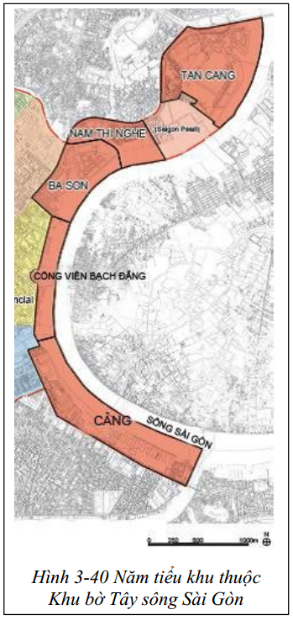
15. Khu công viên bến Bạch Đằng
a) Nhà hóng mát hoặc các kết cấu tương tự
Dù khu vực này không có đất tư nhân, nhưng tất cả các nhà hóng mát hoặc kết cấu tương tự phải tuân thủ theo quy định hiện hành.
b) Bãi đậu xe ngầm Tôn Đức Thắng
- Vị trí  Bãi đậu xe công cộng ngầm Tôn Đức Thắng nằm cách Công trường Mê Linh khoảng 100m về phía Nam đường Ngô Văn Năm, dọc theo đường phụ Tôn Đức Thắng (xem Hình 3.41).  - Tổ chức  Kết cấu gồm bãi đậu xe công cộng và lối ra/vào tại tầng hầm 1, bãi đậu xe công cộng và đường ngầm Tôn Đức Thắng ở tầng hầm 2.  - Lối ra/vào  Các lối ra/vào có 2 làn xe riêng biệt, không được kết nối trực tiếp xuống đường ngầm Tôn Đức Thắng.  - Năng lực bãi đậu xe  Bãi đậu có sức chứa 300 xe hơi, gồm 2 tầng hầm. Nếu cần thiết, có thể tận dụng một phần cho xe hai bánh.  - Đường ngầm Tôn Đức Thắng  Đường ngầm Tôn Đức Thắng có hai làn xe mỗi hướng. Hầm sẽ được thông gió tự nhiên nếu được cho phép.  - Quy định đảm bảo an toàn  Đường ngầm Tôn Đức Thắng phải được xây dựng theo quy định về phát triển không gian ngầm tại Điều 9 của Quy chế quản lý kiến trúc  - Lưu thông  Phương tiện đi từ bãi đậu xe đến Công trường Mê Linh phải được đảm bảo an toàn qua lối vào bố trí tại tầng hầm thứ nhất vốn sử dụng cho dịch vụ và bảo trì của các cửa hàng thương mại bên dưới Công trường Mê Linh.  Lối đi bộ được bố trí từ bãi đậu xe tới Công trường Mê Linh qua tầng hầm thứ nhất. | 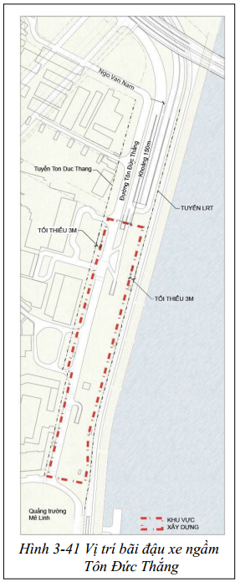
c) Công trường Mê Linh
- Tầng ngầm
Xây dựng một vườn trũng ở giữa Công trường Mê Linh, bố trí cửa hàng bán lẻ, quán cafe, nhà hàng... xung quanh.
Vườn trũng kết nối trực tiếp với bãi đậu xe ngầm ở dưới đường Tôn Đức Thắng. Đồng thời đảm bảo kết nối với các tòa nhà xung quanh trong tương lai
- Tầng trệt
Tạo không gian thoải mái và mát mẻ cho du khách:
● Hơn 50% diện tích quảng trường sẽ bố trí cây xanh che phủ;
● Xây đài phun nước;
● Đảm bảo kết nối tầm nhìn và người đi bộ từ các khu vực xung quanh.
- Giao thông
Giữa Công trường Mê Linh và sông Sài gòn sẽ có 3 trạm xe bus, trạm LRT và trạm taxi thủy. Đồng thời đảm bảo kết nối giao thông cho người đi bộ giữa các trạm này với vườn trũng.
- Kết nối công trình với tầng hầm: Điều 9 của Quy chế quản lý kiến trúc
16. Khu cảng quận 4
Ngoài các quy định chung cho toàn khu chương I và Khu bờ Tây sông Sài Gòn, cần phải áp dụng những quy định dưới đây:
- Độ đặc rỗng
Tại mặt tiền tầng trệt, độ rỗng qua bố trí cửa sổ hay cửa chính phải ít nhất là 50-80% theo Hình 3-42.
- Quy định chức năng tầng trệt
Chức năng thương mại và buôn bán lẻ cần được bố trí ở tầng trệt nhằm đóng góp vào môi trường năng động của trục đường. Chức năng của mặt tiền được thể hiện trên Hình 3-43.
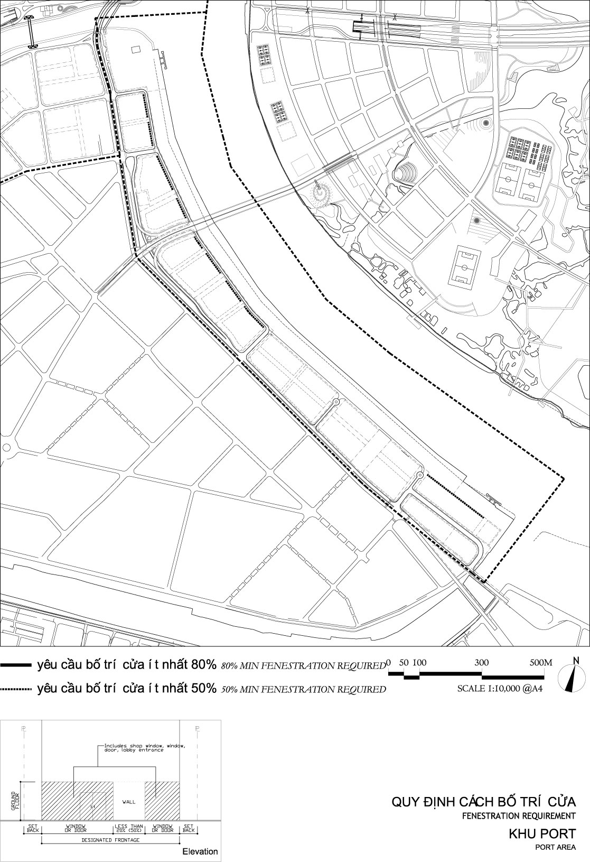
Hình 3-42 Quy định bố trí cửa (Khu Cảng)
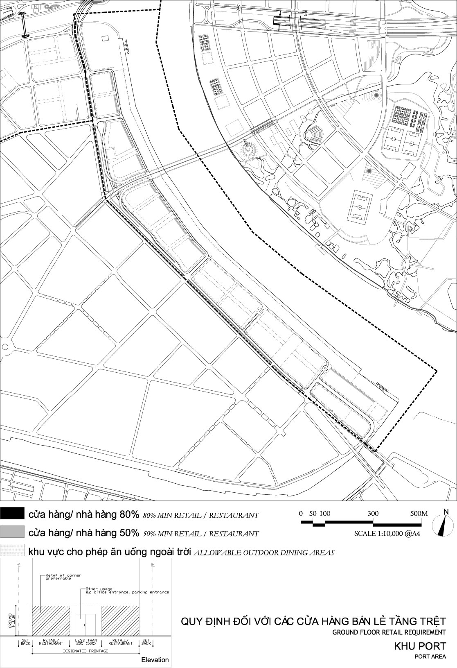
Hình 3-43 Quy định bố trí chức năng tầng trệt (Khu Cảng)
17. Quy định chung cho Phân khu 4 (khu thấp tầng)
Các công trình lịch sử thuộc phân khu đã được UBND Thành phố ban hành Quyết định danh mục phân loại biệt thự hoặc đã được kiểm kê phân loại trong Chương trình hành động trong công tác bảo tồn phải được bảo tồn. Đó là những kiến trúc quan trọng giúp định hình khu vực, mang nét độc đáo riêng so đối với khu trung tâm thành phố. Phải nghiêm cấm việc tháo dỡ/hủy hoại công trình, và đồng thời hết sức khuyến khích việc tu bổ, cải tạo và phục hồi. Các công trình này có thể cho phép tái bố trí chức năng, tuy nhiên, bất kỳ sự thay đổi hay bổ sung kiến trúc nào cũng phải tôn trọng và hài hòa với kiến trúc và kết cấu nguyên thủy của công trình.
Áp dụng các quy định tại điều 12, 13 của Quy chế quản lý kiến trúc
Trong toàn phân khu 4, lối vào bãi đậu xe phải tránh các trục đi bộ chính để có thể tạo cảnh quan đường phố liên tục.
18. Dọc đường Phạm Ngọc Thạch / Võ Văn Tần (Các ô phố: ZT-1, Z16, Z11, Z8, Z25, ZC-2, ZA-1, YC-1, Y4, YA-4, Y14, YE2, YA-5, Y7, Y6, Ỷ-1, YA-2, YA-1, Y1, Y12, Y13, YA-3, Y5, ZE-1, Z24, Z5, ZE-4, Z15).
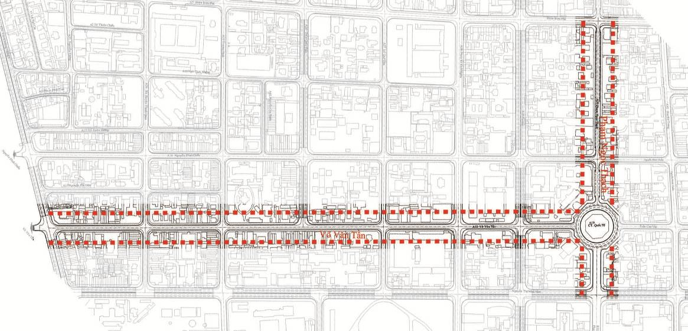
Hình 3-44 Khu vực dọc đường Phạm Ngọc Thạch - Võ Văn Tần
Đường Phạm Ngọc Thạch nằm ở giữa phân khu 4 và đường Võ Văn Tần nằm vuông góc với đường Phạm Ngọc Thạch là những tuyến đường thương mại chủ yếu của khu vực. Để duy trì và tăng cường tính đặc thù của các tuyến đường này, ít nhất 80% diện tích mặt tiền (tầng trệt) phải được bố trí làm cửa hàng buôn bán hoặc nhà hàng.
19. Công trường quốc tế (Hồ con rùa) (Các ô phố: Y14, YE-1, YA-4, Y4, Y12, YA-3, Y13, Y3, Y1, YA-1, Y2).
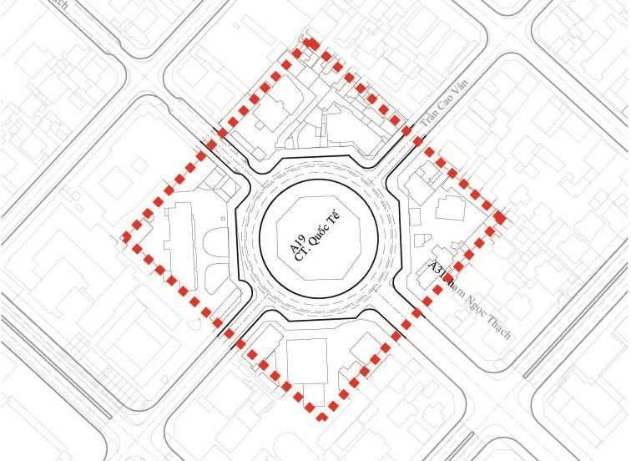
Hình 3-45 Ranh giới khu vực Hồ con Rùa
Công trường quốc tế nằm tại nút giao Phạm Ngọc Thạch và Võ Văn Tần với hồ nhân tạo nằm tại trung tâm giao lộ, được gọi là Hồ con rùa. Khu vực xung quanh Hồ con rùa cũng là khu vực thương mại với nhiều nhà hàng và cửa hiệu đặt tại tầng trệt nhìn ra quảng trường. Nhằm duy trì không khí sôi động của khu vực, phải áp dụng những quy định sau:
- Ít nhất 80% diện tích mặt tiền nhìn ra Hồ con rùa phải được bố trí làm cửa hàng buôn bán hoặc nhà hàng.
- Phải có ít nhất 80% diện tích mặt phố liên tục đến độ cao 20m.
20. Đặc Khu biệt thự (Các ô phố: ZC4, ZV-13, ZVR-4, ZE-6, ZVR-3, ZVA-5, ZV-8, ZVE-5, ZV-6, ZVE-2, ZVA-7, ZV3, ZV2, ZV-1, ZVA-8, ZVA-1, ZVE-1, ZVE-4, ZV9, ZV-11, Z22, ZT-5).
a) Tổng quát
Khu vực nằm trong phạm vi tiếp giáp với các đường Võ Thị Sáu, Lê Quý Đôn, Ngô Thời Nhiệm và Cách Mạng Tháng Tám (ngoại trừ phần diện tích 20m từ một bên đường Cách Mạng Tháng Tám) là nơi tập trung nhiều công trình biệt thự có giá trị lịch sử từ thời Pháp, và nhiều kiến trúc dân dụng khác cũng được bảo tồn nguyên dạng nhất. Nhờ vậy, đã gìn giữ được tính lịch sử đặc trưng của khu vực.
Các công trình kiến trúc lịch sử này phải được giữ lại như một tập hợp những minh chứng sáng giá cho cơ cấu phát triển đô thị đặc trưng của Khu biệt thự, trong khi đó vẫn cho phép xây dựng mới, cải tạo và chuyển đổi nhưng phải tiến hành một cách đồng bộ và hài hòa nhất.
Các công trình lịch sử thuộc khu vực này được xác định trong phụ lục 3 là những nguồn lực lịch sử mang tính đóng góp cho khu vực và phải được bảo tồn. Không cho phép tháo dỡ hay di dời trừ khi có lý do chính đáng và hợp pháp.
Việc cải tạo, sửa chữa hay nâng cấp các công trình kiến trúc này phải tuân thủ quy định tại điều 12, 13 của Quy chế quản lý kiến trúc này và các quy định cụ thể khác áp dụng cho khu vực đó. Bất kỳ việc cải tạo sửa chữa quy mô lớn nào cũng phải được sự xem xét của Sở QHKT hay các cơ quan chuyên trách về di sản văn hóa - lịch sử.
Những công trình trong các Đặc khu không mang giá trị lịch sử (không được đánh dấu trong Hình 3-46) có thể được tháo dỡ và xây dựng mới hoặc chuyển đổi chức năng nhưng phải tuân thủ quy chế này cũng như những quy định đặc biệt khác như dưới đây:
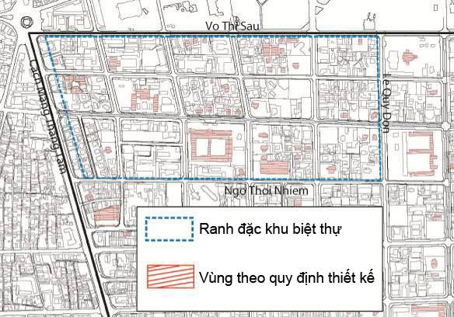
Hình 3-46 Đặc khu biệt thự
b) Quy định về xây dựng mới trong Đặc khu biệt thự
- Quy định về công năng
Không cho phép tổ chức thương mại hoặc văn phòng quy mô lớn hơn 3.000m² trong khu vực này.
- Khoảng lùi
Yêu cầu khoảng lùi xây dựng từ ranh đất phía trước ít nhất là 3m. Mặt tiền công trình dài hơn 20m phải lùi 10m từ ranh trước. Trong trường hợp đã lùi 10m từ ranh đất trước, có thể không tính đến chiều cao khống chế của khu vực.
- Hàng rào
Ngoài các quy định chung cho hàng rào xây dựng mới, cây xanh cho hàng rào cũng phải đóng góp vào việc tăng cường giá trị cảnh quan đường phố. Không cho phép sử dụng hàng rào kẽm gai hoặc mắt cáo. Việc bố trí xây dựng hàng rào nằm ngoài ranh đất cũng bị ngăn cấm.
- Sân
Tất cả công trình xây dựng mới phải có ít nhất 3 mặt sân bao quanh, cách công trình tối thiểu 3m.
- Cây xanh
Tỷ lệ phủ xanh tối thiểu là 30% tính trên diện tích lô đất hoặc 60% tính trên diện tích không gian mở, tùy điều kiện nào lớn hơn sẽ áp dụng. Để tính tỷ lệ diện tích phủ xanh, cây xanh cao hơn 1,2m tại thời điểm trồng sẽ tương đương với 2m² diện tích phủ xanh.
- Định hướng cho mặt tiền chính
Mặt tiền chính của sảnh vào tòa nhà xây dựng mới phải nhìn ra đường trục chính. Nếu công trình nằm tại góc đường, mặt chính có thể nhìn ra đường trục chính hoặc góc đường đó.
- Màu sắc và vật liệu
Màu sắc và vật liệu ngoại thất phải hài hòa với các công trình lịch sử cũng như không được khác biệt so với đặc điểm toàn khu. Không cho phép bố trí hệ mặt dựng tường kính (curtain wall) cho các công trình xây dựng mới.
- Vật liệu mái
Nếu sử dụng mái dốc thì vật liệu mái sẽ là ngói đỏ hoặc cam theo truyền thống.
- Máy điều hòa không khí bên ngoài
Không được lắp đặt máy điều hòa không khí bên ngoài Ở mặt tiền chính .
- Bảng hiệu
Ngoài những quy định chung về bảng hiệu. Màu sắc của bảng hiệu phải hài hòa với tông màu mang tính lịch sử của các công trình kiến trúc có giá trị đóng góp. Số lượng bảng hiệu không được che khuất hoặc làm giảm giá trị mặt tiền. Không cho phép bảng hiệu gắn ngoài mặt tiền chính, ngoại trừ các trường hợp sau:
Bảng hiệu chữ cái không phát sáng. Không được sử dụng đèn neon, và màu sắc phải dịu nhẹ. Vị trí và kích thước phải được tính toán cẩn thận sao cho không làm mất mỹ quan công trình và đặc tính khu vực. Những bảng hiệu gắn lên tường phải đặt hài hòa giữa cửa sổ hoặc cửa chính và đường viền mái. .
Không được gắn lên hàng rào. Bảng hiệu có kích thước phù hợp sẽ được gắn lên trụ thư ngay cổng chính. Bảng hiệu gắn lên trụ thư phải có kích thước nhỏ gọn hoặc thể hiện theo chữ cái. Không được phát sáng mà có thể được chiếu sáng nhẹ.
- Quản lý mặt tiền công trình
Nếu một công trình trong Đặc khu này có nhiều chủ sở hữu, các chủ sở hữu phải thống nhất cách bảo tồn mặt tiền trước khi muốn cải tạo. Cụ thể, mặt tiền phải được xem như một nhất thể, tránh để các chủ sở hữu tự ý thể hiện màu sắc theo từng phần mà họ sở hữu.
21. Trục đường Tú Xương từ CMTT đến Nam Kỳ Khởi Nghĩa (Các ô phố: ZT-5, ZV-12, ZVR-5, ZVH-1, ZV-7, ZVE-3, ZVA-3, ZV-2, Z3, ZC-1, ZVC-1, ZV-6, ZVA-4, ZVR-1, ZVR-3, ZVR-4, ZE-6).
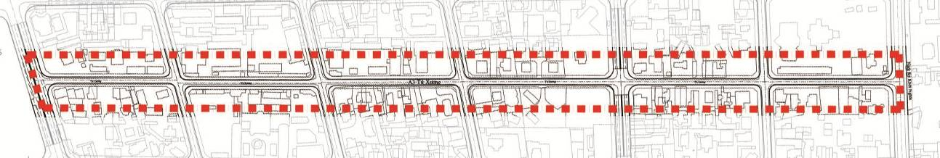
Hình 3-47 Ranh giới khu vực trục Tú Xương - từ Nam Kỳ Khởi Nghĩa đến Cách Mạng Tháng Tám
Với tính chất là trục đường thuộc danh mục các đối tượng bảo tồn kiến trúc cảnh quan thành phố, việc cải tạo, xây dựng mới công trình tuân thủ các quy định tại Điều 12, 13 của Quy chế quản lý kiến trúc này và các quy định sau:
a) Về chức năng công trình
Không cấp phép hoạt động mới các chức năng thương mại dịch vụ và công cộng khác ngoài chức năng ở. Các chức năng thương mại dịch vụ và công cộng khác ngoài chức năng ở hiện hữu khi gia hạn hoạt động cần được rà soát và xem xét trên cơ sở đảm bảo phù hợp chức năng quy hoạch sử dụng đất theo đồ án QHPK tỷ lệ 1/2000 khu trung tâm hiện hữu thành phố (930ha).
b) Về hình thức kiến trúc
Hình thức kiến trúc biệt thự mái ngói; đối với các khu đất có nguồn gốc là khuôn viên biệt thự bị chia cắt cần hợp khối xây dựng tạo hình thức kiến trúc công trình biệt thự phù hợp cảnh quan kiến trúc biệt thự; đối với các khuôn viên đất lớn (không là biệt thự như công trình tôn giáo, bệnh viện, trường học…) xây dựng theo kiến trúc công trình độc lập, khuyến khích kiến trúc mái ngói phù hợp với cảnh quan kiến trúc khu vực.
c) Về chỉ giới xây dựng
Khoảng lùi so với ranh lộ giới tối thiểu 4m; so với ranh đất tối thiểu 2m, trừ trường hợp kiến trúc biệt thự song lập có ranh đất giữa hai khu đất xây dựng sát ranh đất theo quy định. Riêng các khu đất có nguồn gốc là khuôn viên biệt thự bị chia khi hợp khối xây dựng theo hình thức kiến trúc công trình biệt thự có thể giảm khoảng lùi so với ranh đất nhưng không được nhỏ hơn 1m.
22. Quy định chung Phân khu 5 (Khu Lân cận lõi trung tâm)
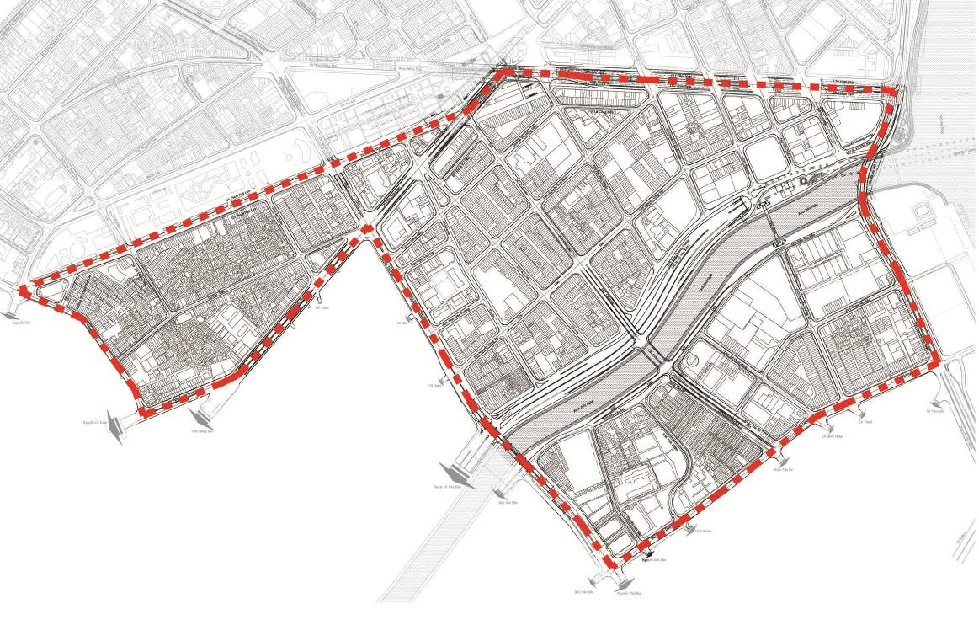
Hình 3-48 Ranh giới Khu lân cận CBD
Đa số khu vực là nhà phố 3-5 tầng. Dù không có ý nghĩa lịch sử, nhưng các tòa nhà cũng góp phần xây dựng nét đặc trưng riêng cho khu vực cũng như góp phần vào tỷ lệ đường phố. Nhằm bảo tồn tính đặc trưng và tỷ lệ này, không quy định khoảng lùi cho tầng trệt, đồng thời với chiều cao xây dựng từ 20m trở lên sẽ phải lùi 5m từ ranh đất phía trước.
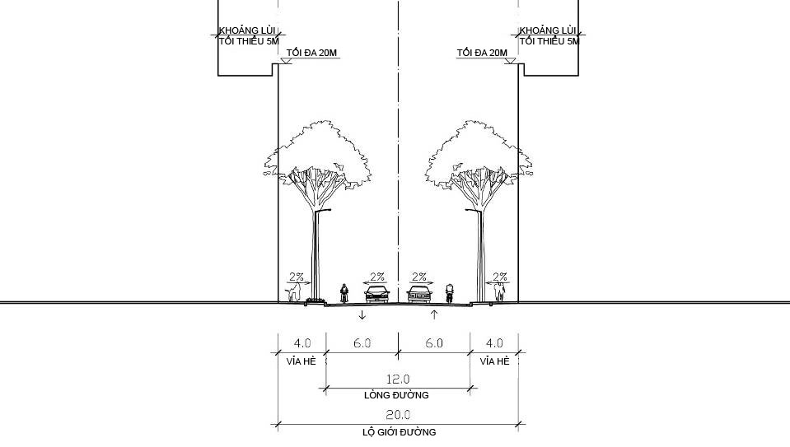
Hình 3-49 Mặt cắt khoảng lùi tiêu biểu của Khu lân cận CBD
23. Nhóm các ô phố khuyến khích chỉnh trang đô thị (Các ô phố : S1, S2, S3, S4, S5, S6, S7, S8, SC-1, SE-1, R8, R10, R11).
Ranh giới các ô phố chỉnh khuyến khích chỉnh trang đô thị được xác định bằng các đường ngắt quãng tại Hình 3-50.
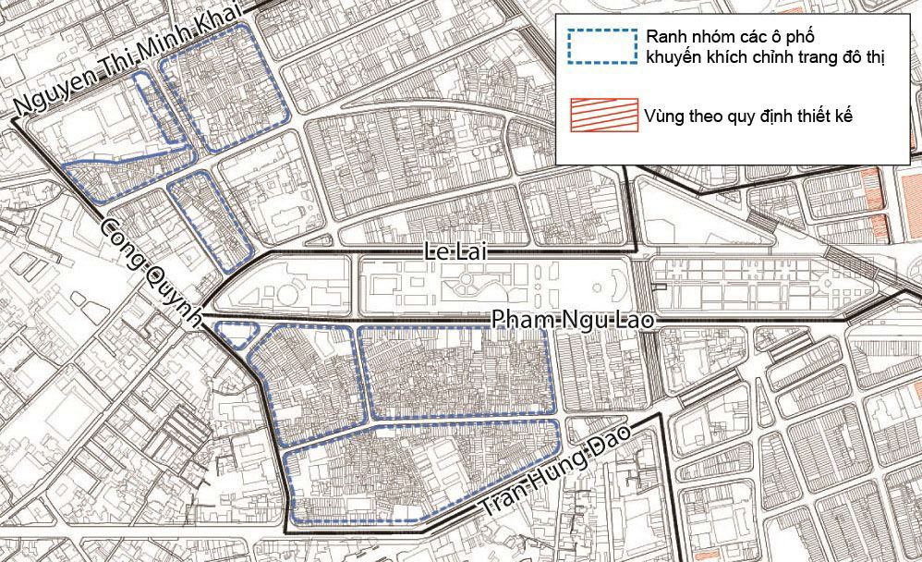
Hình 3-50 Nhóm các ô phố khuyến khích chỉnh trang đô thị
Tại các ô phố này, nếu dự án có diện tích từ 1000m² và chiếm 50% diện tích khu vực khuyến khích cải tạo chỉnh trang đô thị sẽ được tăng thêm phần HSSDĐ ưu tiên
IV. QUY ĐỊNH CỤ THỂ TỪNG Ô PHỐ
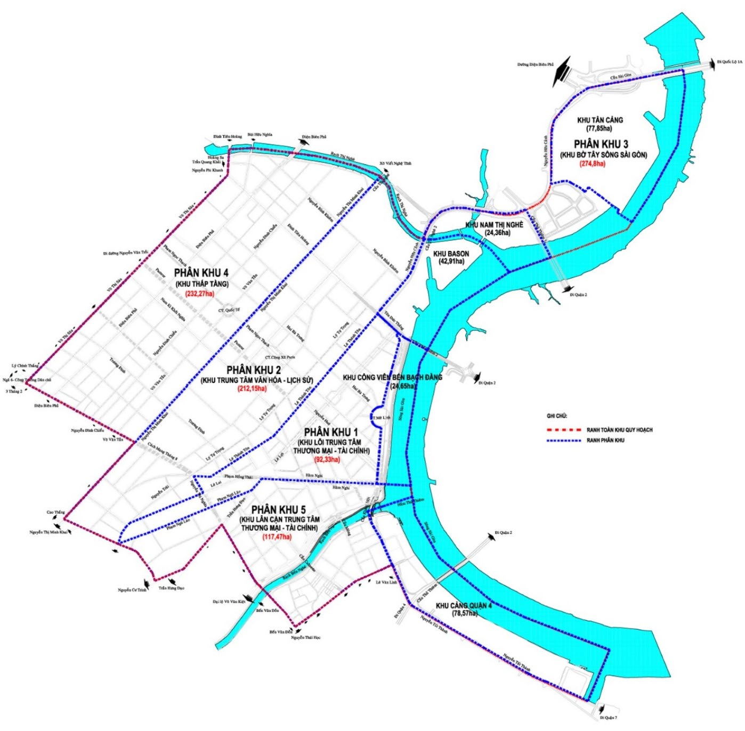
SƠ ĐỒ PHÂN KHU TOÀN KHU QUY HOẠCH
STT | Ô PHỐ | Trang
1 | Ô phố thuộc Phân khu 1 | 66
2 | Ô phố thuộc Phân khu 2 | 112
3 | Ô phố thuộc Phân khu 3 | 187
4 | Ô phố thuộc Phân khu 4 | 253
5 | Ô phố thuộc Phân khu 5 | 349
QUY ĐỊNH CỤ THỂ ĐỐI VỚI CÁC Ô PHỐ
THUỘC PHÂN KHU 1
QUY ĐỊNH CỤ THỂ ĐỐI VỚI CÁC Ô PHỐ L1; L2; LP-1; LP-2; LP-3
I. Ô PHỐ L1
1. Ký hiệu ô phố: L1
2. Ô phố giới hạn bởi:
Đường: Lê Thánh Tôn, Tôn Đức Thắng, Lê Lợi, Ngô Văn Năm
3. Diện tích ô phố khoảng: 8.726,42 m²
4. Dân số cho toàn ô phố: 670 người
5. Chiều cao tối đa ô phố: 120 m
6. Hệ số sử dụng đất tối đa cho từng lô đất trong ô phố: 5,5
Trường hợp dự án đáp ứng được các điều kiện ưu tiên quy định tại Điều 6, hệ số ưu đãi sẽ được cộng thêm vào hệ số này. Tổng HSSĐ lô đất không quá 10
7. Chiều cao chuẩn tại vị trí lộ giới, chỉ giới xây dựng: theo bản vẽ các ô phố đính kèm.
II. Ô PHỐ L2
1. Ký hiệu ô phố: L2
2. Ô phố giới hạn bởi:
Đường: Lê Thánh Tôn, Thái Văn Lung, Lê Lợi, Ngô Văn Năm
3. Diện tích ô phố khoảng: 35.242,80 m²
4. Dân số cho toàn ô phố: 2.460 người
5. Chiều cao tối đa ô phố: 100 m
6. Hệ số sử dụng đất tối đa cho từng lô đất trong ô phố: 5
Trường hợp dự án đáp ứng được các điều kiện ưu tiên quy định tại Điều 6, hệ số ưu đãi sẽ được cộng thêm vào hệ số này. Tổng HSSĐ lô đất không quá 10
7. Chiều cao chuẩn tại vị trí lộ giới, chỉ giới xây dựng: theo bản vẽ các ô phố đính kèm.
III. Ô PHỐ LP-1
1. Ký hiệu ô phố: LP-1
2. Ô phố giới hạn bởi:
Đường: Lê Lợi, Tôn Đức Thắng, Ngô Văn Năm
3. Diện tích ô phố khoảng: 1.308,51 m²
4. Dân số cho toàn ô phố
5. Chiều cao tối đa ô phố: 4 m
6. Hệ số sử dụng đất tối đa cho từng lô đất trong ô phố: 0,03
7. Chiều cao chuẩn tại vị trí lộ giới, chỉ giới xây dựng: theo bản vẽ các ô phố đính kèm.
IV. Ô PHỐ LP-2
1. Ký hiệu ô phố: LP-2
2. Ô phố giới hạn bởi:
Đường: Ngô Văn Năm, Lê Lợi
Ô phố: LP-3
3. Diện tích ô phố khoảng: 1.598,17 m²
4. Dân số cho toàn ô phố
5. Chiều cao tối đa ô phố: 4 m
6. Hệ số sử dụng đất tối đa cho từng lô đất trong ô phố*: 0,03
7. Chiều cao chuẩn tại vị trí lộ giới, chỉ giới xây dựng: theo bản vẽ các ô phố đính kèm.
V. Ô PHỐ LP-3
1. Ký hiệu ô phố: LP-3
2. Ô phố giới hạn bởi:
Đường: Lê Lợi, Thái Văn Lung
Ô phố: LP-2
3. Diện tích ô phố khoảng: 1.721,58 m²
4. Dân số cho toàn ô phố
5. Chiều cao tối đa ô phố: 4 m
6. Hệ số sử dụng đất tối đa cho từng lô đất trong ô phố*: 0,03
7. Chiều cao chuẩn tại vị trí lộ giới, chỉ giới xây dựng: theo bản vẽ các ô phố đính kèm.
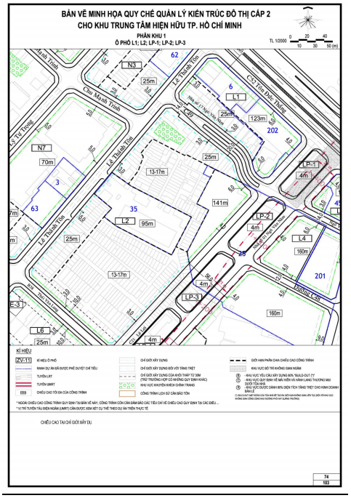
QUY ĐỊNH CỤ THỂ ĐỐI VỚI CÁC Ô PHỐ L3; L4; L5; LE-1; LP-4; L7; LA-1
I. Ô PHỐ L3
1. Ký hiệu ô phố: L3
2. Ô phố giới hạn bởi:
Đường: Ngô Văn Năm, Lê Lợi, Tôn Đức Thắng
3. Diện tích ô phố khoảng: 2.157,72 m²
4. Dân số cho toàn ô phố: 70 người
5. Chiều cao tối đa ô phố: 145 m
6. Hệ số sử dụng đất tối đa cho từng lô đất trong ô phố: 5,5
Trường hợp dự án đáp ứng được các điều kiện ưu tiên quy định tại Điều 6, hệ số ưu đãi sẽ được cộng thêm vào hệ số này. Tổng HSSĐ lô đất không quá 10
7. Chiều cao chuẩn tại vị trí lộ giới, chỉ giới xây dựng: theo bản vẽ đính kèm.
II. Ô PHỐ L4
1. Ký hiệu ô phố: L4
2. Ô phố giới hạn bởi:
Đường: Ngô Văn Năm, C48, Lê Lợi, Tôn Đức Thắng
3. Diện tích ô phố khoảng: 6.132,49 m²
4. Dân số cho toàn ô phố: 480 người
5. Chiều cao tối đa ô phố: 95 m
6. Hệ số sử dụng đất tối đa cho từng lô đất trong ô phố: 13,5
Trường hợp dự án đáp ứng được các điều kiện ưu tiên quy định tại Điều 6, hệ số ưu đãi sẽ được cộng thêm vào hệ số này. Tổng HSSĐ lô đất không quá 10
7. Chiều cao chuẩn tại vị trí lộ giới, chỉ giới xây dựng: theo bản vẽ các ô phố đính kèm.
III. Ô PHỐ L5
1. Ký hiệu ô phố: L5
2. Ô phố giới hạn bởi:
Đường: Tôn Đức Thắng, Thái Văn Lung, Lê Lợi, C48
Ô phố: LE -1
3. Diện tích ô phố khoảng: 26.837,50 m²
4. Dân số cho toàn ô phố: 940 người
5. Chiều cao tối đa ô phố: 150 m
6. Hệ số sử dụng đất tối đa cho từng lô đất trong ô phố: 6
Trường hợp dự án đáp ứng được các điều kiện ưu tiên quy định tại Điều 6, hệ số ưu đãi sẽ được cộng thêm vào hệ số này. Tổng HSSĐ lô đất không quá 10
7. Chiều cao chuẩn tại vị trí lộ giới, chỉ giới xây dựng: theo bản vẽ các ô phố đính kèm.
IV. Ô PHỐ LE-1
1. Ký hiệu ô phố: LE-1
2. Ô phố giới hạn bởi:
Đường: Thái Văn Lung, Lê Lợi
Ô phố: L5
3. Diện tích ô phố khoảng: 2.768,12 m²
4. Dân số cho toàn ô phố: 0 người
5. Chiều cao tối đa ô phố: 30 m
6. Hệ số sử dụng đất tối đa cho từng lô đất trong ô phố: 3
Trường hợp dự án đáp ứng được các điều kiện ưu tiên quy định tại Điều 6, hệ số ưu đãi sẽ được cộng thêm vào hệ số này. Tổng HSSĐ lô đất không quá 10
7. Chiều cao chuẩn tại vị trí lộ giới, chỉ giới xây dựng: theo bản vẽ các ô phố đính kèm.
V. Ô PHỐ LP-4
1. Ký hiệu ô phố: LP-4
2. Ô phố giới hạn bởi:
Đường: Thái Văn Lung, Lê Lợi
Ô phố: LP -3
3. Diện tích ô phố khoảng: 1.715,78 m²
4. Dân số cho toàn ô phố:
5. Chiều cao tối đa ô phố: 4 m
6. Hệ số sử dụng đất tối đa cho từng lô đất trong ô phố: 0,03
7. Chiều cao chuẩn tại vị trí lộ giới, chỉ giới xây dựng: theo bản vẽ các ô phố đính kèm.
VI. Ô PHỐ L7
1. Ký hiệu ô phố: L7
2. Ô phố giới hạn bởi:
Đường: Cao Bá Quát, Thái Văn Lung, Nguyễn Siêu, Thi Sách
3. Diện tích ô phố khoảng: 1.382,83 m²
4. Dân số cho toàn ô phố:
5. Chiều cao tối đa ô phố: theo hiện trạng
6. Hệ số sử dụng đất tối đa cho từng lô đất trong ô phố: theo hiện trạng
Khi có điều kiện sẽ hoán đổi thành đất công viên cây xanh.
7. Chiều cao chuẩn tại vị trí lộ giới, chỉ giới xây dựng: theo bản vẽ các ô phố đính kèm.
VII. Ô PHỐ LA-1
1. Ký hiệu ô phố: LA-1
2. Ô phố giới hạn bởi:
Đường: Cao Bá Quát, Hai Bà Trưng, Nguyễn Siêu, Thi Sách
3. Diện tích ô phố khoảng: 1.872,94 m²
4. Dân số cho toàn ô phố:
5. Chiều cao tối đa ô phố: theo hiện trạng
6. Hệ số sử dụng đất tối đa cho từng lô đất trong ô phố: theo hiện trạng
Khi có điều kiện sẽ hoán đổi thành đất công viên cây xanh.
7. Chiều cao chuẩn tại vị trí lộ giới, chỉ giới xây dựng: theo bản vẽ các ô phố đính kèm.
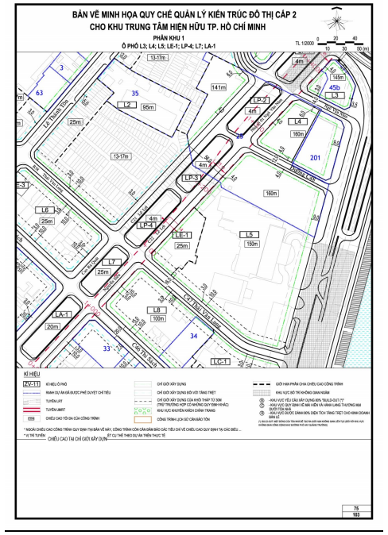
QUY ĐỊNH CỤ THỂ ĐỐI VỚI CÁC Ô PHỐ L6 ; L10 ; L13 ; LE-2 ; LE-3
I. Ô PHỐ L6
1. Ký hiệu ô phố: L6
2. Ô phố giới hạn bởi:
Đường: Cao Bá Quát, Lê Thánh Tôn, Thái Văn Lung, Thi Sách
Ô phố: LE-3
3. Diện tích ô phố khoảng: 7.315,45 m²
4. Dân số cho toàn ô phố: 510 người
5. Chiều cao tối đa ô phố: 100 m
6. Hệ số sử dụng đất tối đa cho từng lô đất trong ô phố: 5
Trường hợp dự án đáp ứng được các điều kiện ưu tiên quy định tại Điều 6, hệ số ưu đãi sẽ được cộng thêm vào hệ số này. Tổng HSSĐ lô đất không quá 10
7. Chiều cao chuẩn tại vị trí lộ giới, chỉ giới xây dựng: theo bản vẽ các ô phố đính kèm.
II. Ô PHỐ L10
1. Ký hiệu ô phố: L10
2. Ô phố giới hạn bởi:
Đường: Lê Thánh Tôn, Hai Bà Trưng, Cao Bá Quát, Thi Sách
3. Diện tích ô phố khoảng: 10.948,02 m²
4. Dân số cho toàn ô phố: 1.840 người
5. Chiều cao tối đa ô phố: 104 m
6. Hệ số sử dụng đất tối đa cho từng lô đất trong ô phố: 12* (*Hệ số sử dụng đất của dự án cập nhật khi triển khai trên toàn ô phố).
Hệ số sử dụng đất tối đa cho từng lô đất trong ô phố: 5
Trường hợp dự án đáp ứng được các điều kiện ưu tiên quy định tại Điều 6, hệ số ưu đãi sẽ được cộng thêm vào hệ số này. Tổng HSSĐ lô đất không quá 10
7. Chiều cao chuẩn tại vị trí lộ giới, chỉ giới xây dựng: theo bản vẽ các ô phố đính kèm.
III. Ô PHỐ L13
1. Ký hiệu ô phố: L13
2. Ô phố giới hạn bởi:
Đường: Lê Thánh Tôn, Hai Bà Trưng, Cao Bá Quát, Đồng Khởi
Ô phố: LE-2
3. Diện tích ô phố khoảng: 14.636,55 m²
4. Dân số cho toàn ô phố: 260 người
5. Chiều cao tối đa ô phố: 30 m
6. Hệ số sử dụng đất tối đa cho từng lô đất trong ô phố: 3
Trường hợp dự án đáp ứng được các điều kiện ưu tiên quy định tại Điều 6, hệ số ưu đãi sẽ được cộng thêm vào hệ số này. Tổng HSSĐ lô đất không quá 10
7. Chiều cao chuẩn tại vị trí lộ giới, chỉ giới xây dựng: theo bản vẽ các ô phố đính kèm.
IV. Ô PHỐ LE-2
1. Ký hiệu ô phố: LE-2
2. Ô phố giới hạn bởi:
Đường: Lê Thánh Tôn, Hai Bà Trưng
Ô phố: L13
3. Diện tích ô phố khoảng: 3.567,49 m²
4. Dân số cho toàn ô phố:
5. Chiều cao tối đa ô phố: 30m
6. Hệ số sử dụng đất tối đa cho từng lô đất trong ô phố: 3,0*
*Hệ số sử dụng đất và chiều cao của các dự án hiện hữu (các dự án mới hệ số sử dụng
đất không quá 10)
7. Chiều cao chuẩn tại vị trí lộ giới, chỉ giới xây dựng: theo bản vẽ các ô phố đính kèm.
V. Ô PHỐ LE-3
1. Ký hiệu ô phố: LE-3
2. Ô phố giới hạn bởi:
Đường: Lê Thánh Tôn
Ô phố: L6
3. Diện tích ô phố khoảng: 477,12 m²
4. Dân số cho toàn ô phố:
5. Chiều cao tối đa ô phố: 30 m
6. Hệ số sử dụng đất tối đa cho từng lô đất trong ô phố: 3
Trường hợp dự án đáp ứng được các điều kiện ưu tiên quy định tại Điều 6, hệ số ưu đãi sẽ được cộng thêm vào hệ số này. Tổng HSSĐ lô đất không quá 10
7. Chiều cao chuẩn tại vị trí lộ giới, chỉ giới xây dựng, khoảng lùi tại trệt: theo bản vẽ các ô phố đính kèm.
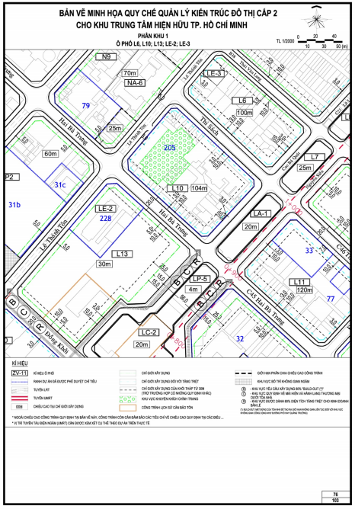
QUY ĐỊNH CỤ THỂ ĐỐI VỚI CÁC Ô PHỐ L8 ; L9 ; L11 ; L12 ; LC-1
I. Ô PHỐ L8
1. Ký hiệu ô phố: L8
2. Ô phố giới hạn bởi:
Đường: Cao Bá Quát, Thái Văn Lung, Thi Sách
Ô phố: L9; LC-1
3. Diện tích ô phố khoảng: 8.744,27 m²
4. Dân số cho toàn ô phố: 610 người
5. Chiều cao tối đa ô phố: 100 m
6. Hệ số sử dụng đất tối đa cho từng lô đất trong ô phố: 5
Trường hợp dự án đáp ứng được các điều kiện ưu tiên quy định tại Điều 6, hệ số ưu đãi sẽ được cộng thêm vào hệ số này. Tổng HSSĐ lô đất không quá 10
7. Chiều cao chuẩn tại vị trí lộ giới, chỉ giới xây dựng: theo bản vẽ các ô phố đính kèm.
II. Ô PHỐ L9
1. Ký hiệu ô phố: L9
2. Ô phố giới hạn bởi:
Đường: Tôn Đức Thắng, Thi Sách
Ô phố: LC-1 ; L8
3. Diện tích ô phố khoảng: 7.052,28 m²
4. Dân số cho toàn ô phố: 50 người
5. Chiều cao tối đa ô phố: 150 m
6. Hệ số sử dụng đất tối đa cho từng lô đất trong ô phố: 6
Trường hợp dự án đáp ứng được các điều kiện ưu tiên quy định tại Điều 6, hệ số ưu đãi sẽ được cộng thêm vào hệ số này. Tổng HSSĐ lô đất không quá 10
7. Chiều cao chuẩn tại vị trí lộ giới, chỉ giới xây dựng: theo bản vẽ các ô phố đính kèm.
III. Ô PHỐ L11
1. Ký hiệu ô phố: L11
2. Ô phố giới hạn bởi:
Đường: Đông Du, Hai Bà Trưng, Nguyễn Siêu, Thi Sách
3. Diện tích ô phố khoảng: 10.217,43 m²
4. Dân số cho toàn ô phố: 780 người
5. Chiều cao tối đa ô phố: 120 m
6. Hệ số sử dụng đất tối đa cho từng lô đất trong ô phố: 5,5
Trường hợp dự án đáp ứng được các điều kiện ưu tiên quy định tại Điều 6, hệ số ưu đãi sẽ được cộng thêm vào hệ số này. Tổng HSSĐ lô đất không quá 10
7. Chiều cao chuẩn tại vị trí lộ giới, chỉ giới xây dựng: theo bản vẽ các ô phố đính kèm.
IV. Ô PHỐ L12
1. Ký hiệu ô phố: L12
2. Ô phố giới hạn bởi:
Đường: Đông Du, Hai Bà Trưng, Thi Sách
3. Diện tích ô phố khoảng: 5.951,01 m²
4. Dân số cho toàn ô phố: 520 người
5. Chiều cao tối đa ô phố: 170 m
6. Hệ số sử dụng đất tối đa cho từng lô đất trong ô phố: 15*
*Hệ số sử dụng đất của các dự án hiện hữu (các dự án mới hệ số sử dụng đất không quá 10)
7. Chiều cao chuẩn tại vị trí lộ giới, chỉ giới xây dựng: theo bản vẽ các ô phố đính kèm.
V. Ô PHỐ LC-1
1. Ký hiệu ô phố: LC-1
2. Ô phố giới hạn bởi:
Đường: Thái Văn Lung, Tôn Đức Thắng
Ô phố: L8 ; L9
3. Diện tích ô phố khoảng: 6.096,88 m²
4. Dân số cho toàn ô phố:
5. Chiều cao tối đa ô phố: 20 m
6. Hệ số sử dụng đất tối đa cho từng lô đất trong ô phố: 2
Trường hợp dự án đáp ứng được các điều kiện ưu tiên quy định tại Điều 6, hệ số ưu đãi sẽ được cộng thêm vào hệ số này. Tổng HSSĐ lô đất không quá 10
7. Chiều cao chuẩn tại vị trí lộ giới, chỉ giới xây dựng: theo bản vẽ các ô phố đính kèm.
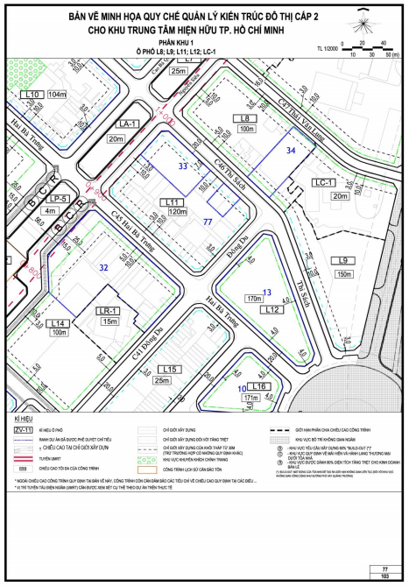
QUY ĐỊNH CỤ THỂ ĐỐI VỚI CÁC Ô PHỐ L14 ; L15 ; L16 ; L17 ; LC-2 ; LP-5 ; LR-1
I. Ô PHỐ L14
1. Ký hiệu ô phố: L14
2. Ô phố giới hạn bởi:
Đường: Công Trường Lam Sơn, Đồng Khởi, Hai Bà Trưng, Đông Du
Ô phố: LR-1
3. Diện tích ô phố khoảng: 15.490,61 m²
4. Dân số cho toàn ô phố: 450 người
5. Chiều cao tối đa ô phố:100 m
6. Hệ số sử dụng đất tối đa cho từng lô đất trong ô phố: 5
Trường hợp dự án đáp ứng được các điều kiện ưu tiên quy định tại Điều 6, hệ số ưu đãi sẽ được cộng thêm vào hệ số này. Tổng HSSĐ lô đất không quá 10
7. Chiều cao chuẩn tại vị trí lộ giới, chỉ giới xây dựng: theo bản vẽ các ô phố đính kèm.
II. Ô PHỐ L15
1. Ký hiệu ô phố: L15
2. Ô phố giới hạn bởi:
Đường: Mạc Thị Bưởi, Đồng Khởi, Hai Bà Trưng, Đông Du
3. Diện tích ô phố khoảng: 7.807,08 m²
4. Dân số cho toàn ô phố: 550 người
5. Chiều cao tối đa ô phố:100 m
6. Hệ số sử dụng đất tối đa cho từng lô đất trong ô phố: 5
Trường hợp dự án đáp ứng được các điều kiện ưu tiên quy định tại Điều 6, hệ số ưu đãi sẽ được cộng thêm vào hệ số này. Tổng HSSĐ lô đất không quá 10
7. Chiều cao chuẩn tại vị trí lộ giới, chỉ giới xây dựng: theo bản vẽ các ô phố đính kèm.
III. Ô PHỐ L16
1. Ký hiệu ô phố: L16
2. Ô phố giới hạn bởi:
Đường: Mạc Thị Bưởi, Công Trường Mê Linh, Hai Bà Trưng, Phan Văn Đạt
3. Diện tích ô phố khoảng: 3.161,63 m²
4. Dân số cho toàn ô phố: 60 người
5. Chiều cao tối đa ô phố:171 m
6. Hệ số sử dụng đất tối đa cho từng lô đất trong ô phố: 16*
*Hệ số sử dụng đất của các dự án hiện hữu (các dự án mới hệ số sử dụng đất không
quá 10)
7. Chiều cao chuẩn tại vị trí lộ giới, chỉ giới xây dựng: theo bản vẽ các ô phố đính kèm.
IV. Ô PHỐ L17
1. Ký hiệu ô phố: L17
2. Ô phố giới hạn bởi:
Đường: Mạc Thị Bưởi, Công Trường Mê Linh, Đồng Khởi, Phan Văn Đạt, Hồ
Huấn Nghiệp
3. Diện tích ô phố khoảng: 9.513,55 m²
4. Dân số cho toàn ô phố: 60 người
5. Chiều cao tối đa ô phố:171 m
6. Hệ số sử dụng đất tối đa cho từng lô đất trong ô phố: 16* (*Hệ số sử dụng đất của các dự án cập nhật khi triển khai trên toàn ô phố)
Hệ số sử dụng đất tối đa cho từng lô đất trong ô phố: 5
Trường hợp dự án đáp ứng được các điều kiện ưu tiên quy định tại Điều 6, hệ số ưu đãi sẽ được cộng thêm vào hệ số này. Tổng HSSĐ lô đất không quá 10
7. Chiều cao chuẩn tại vị trí lộ giới, chỉ giới xây dựng: theo bản vẽ các ô phố đính kèm.
V. Ô PHỐ LC-2
1. Ký hiệu ô phố: LC-2
2. Ô phố giới hạn bởi:
Đường: Công Trường Lam Sơn, Đồng Khởi, Cao Bá Quát
Ô phố: LP-5
3. Diện tích ô phố khoảng: 4.931,93 m²
4. Dân số cho toàn ô phố:
5. Chiều cao tối đa ô phố: theo hiện trạng
6. Hệ số sử dụng đất tối đa cho từng lô đất trong ô phố: theo hiện trạng
7. Chiều cao chuẩn tại vị trí lộ giới, chỉ giới xây dựng: theo bản vẽ các ô phố đính kèm.
VI. Ô PHỐ LP-5
1. Ký hiệu ô phố: LP-5
2. Ô phố giới hạn bởi:
Đường: Công Trường Lam Sơn, Hai Bà Trưng, Cao Bá Quát
Ô phố: LC-2
3. Diện tích ô phố khoảng: 1.789,73 m²
4. Dân số cho toàn ô phố:
5. Chiều cao tối đa ô phố: 4 m
6. Hệ số sử dụng đất tối đa cho từng lô đất trong ô phố: 0,03
7. Chiều cao chuẩn tại vị trí lộ giới, chỉ giới xây dựng: theo bản vẽ các ô phố đính kèm.
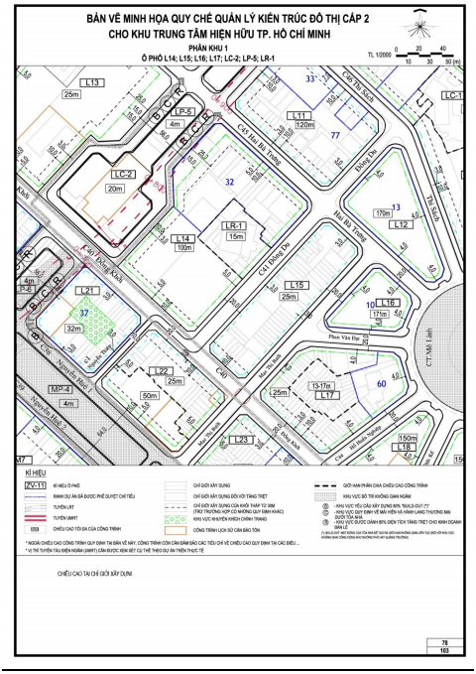
QUY ĐỊNH CỤ THỂ ĐỐI VỚI CÁC Ô PHỐ L20; L21; L22; LP-6; M13; MP-4; MP-5; MP-6
I. Ô PHỐ L20
1. Ký hiệu ô phố: L20
2. Ô phố giới hạn bởi:
Đường: Nguyễn Huệ, Lê Thánh Tôn, Đồng Khởi, Lê Lợi
3. Diện tích ô phố khoảng: 8.593,54 m²
4. Dân số cho toàn ô phố: 720 người
5. Chiều cao tối đa ô phố: 22 m
6. Hệ số sử dụng đất tối đa cho từng lô đất trong ô phố: 6
7. Chiều cao chuẩn tại vị trí lộ giới, chỉ giới xây dựng: theo bản vẽ các ô phố đính kèm.
II. Ô PHỐ L21
1. Ký hiệu ô phố: L21
2. Ô phố giới hạn bởi:
Đường: Nguyễn Huệ, Nguyễn Thiệp, Đồng Khởi, Lê Lợi
3. Diện tích ô phố khoảng: 5.742,26 m²
4. Dân số cho toàn ô phố: 480 người
5. Chiều cao tối đa ô phố: 22 m
6. Hệ số sử dụng đất tối đa cho từng lô đất trong ô phố: 6
Trường hợp dự án đáp ứng được các điều kiện ưu tiên quy định tại Điều 6, hệ số ưu đãi sẽ được cộng thêm vào hệ số này. Tổng HSSĐ lô đất không quá 10
7. Chiều cao chuẩn tại vị trí lộ giới, chỉ giới xây dựng: theo bản vẽ các ô phố đính kèm.
III. Ô PHỐ L22
1. Ký hiệu ô phố: L22
2. Ô phố giới hạn bởi:
Đường: Nguyễn Huệ, Mạc Thị Bưởi, Đồng Khởi, Nguyễn Thiệp
3. Diện tích ô phố khoảng: 7.526,96 m²
4. Dân số cho toàn ô phố: 580 người
5. Chiều cao tối đa ô phố: 120 m
6. Hệ số sử dụng đất tối đa cho từng lô đất trong ô phố: 5,5
Trường hợp dự án đáp ứng được các điều kiện ưu tiên quy định tại Điều 6, hệ số ưu đãi sẽ được cộng thêm vào hệ số này. Tổng HSSĐ lô đất không quá 10
7. Chiều cao chuẩn tại vị trí lộ giới, chỉ giới xây dựng: theo bản vẽ các ô phố đính kèm.
IV. Ô PHỐ LP-6
1. Ký hiệu ô phố: LP-6
2. Ô phố giới hạn bởi:
Đường: Nguyễn Huệ, Đồng Khởi, Lê Lợi
3. Diện tích ô phố khoảng: 1.344.24 m²
4. Dân số cho toàn ô phố:
5. Chiều cao tối đa ô phố: 4 m
6. Hệ số sử dụng đất tối đa cho từng lô đất trong ô phố: 0,03
7. Chiều cao chuẩn tại vị trí lộ giới, chỉ giới xây dựng: theo bản vẽ các ô phố đính kèm.
V. Ô PHỐ M13
1. Ký hiệu ô phố: M13
2. Ô phố giới hạn bởi:
Đường: Pasteur, Lê Thánh Tôn, Nguyễn Huệ, Lê Lợi
3. Diện tích ô phố khoảng: 10.499,22 m²
4. Dân số cho toàn ô phố: 300 người
5. Chiều cao tối đa ô phố: 22 m
6. Hệ số sử dụng đất tối đa cho từng lô đất trong ô phố: 5
Trường hợp dự án đáp ứng được các điều kiện ưu tiên quy định tại Điều 6, hệ số ưu đãi sẽ được cộng thêm vào hệ số này. Tổng HSSĐ lô đất không quá 10
7. Chiều cao chuẩn tại vị trí lộ giới, chỉ giới xây dựng: theo bản vẽ các ô phố đính kèm.
VI. Ô PHỐ MP-4
1. Ký hiệu ô phố: MP-4
2. Ô phố giới hạn bởi:
Đường: Nguyễn Huệ, Lê Lợi
Ô phố: MP-3
3. Diện tích ô phố khoảng: 5.237,87 m²
4. Dân số cho toàn ô phố:
5. Chiều cao tối đa ô phố: 4 m
6. Hệ số sử dụng đất tối đa cho từng lô đất trong ô phố: 0,03
7. Chiều cao chuẩn tại vị trí lộ giới, chỉ giới xây dựng, khoảng lùi tại trệt: theo bản vẽ các ô phố đính kèm.
VII. Ô PHỐ MP-5
1. Ký hiệu ô phố: MP-5
2. Ô phố giới hạn bởi:
Đường: Nguyễn Huệ, Lê Lợi, Lê Thánh Tôn
3. Diện tích ô phố khoảng: 3.035,23 m²
4. Dân số cho toàn ô phố:
5. Chiều cao tối đa ô phố: 4 m
6. Hệ số sử dụng đất tối đa cho từng lô đất trong ô phố: 0,03
7. Chiều cao chuẩn tại vị trí lộ giới, chỉ giới xây dựng: theo bản vẽ các ô phố đính kèm.
VIII. Ô PHỐ MP-6
1. Ký hiệu ô phố: MP-6
2. Ô phố giới hạn bởi:
Đường: Nguyễn Huệ, Lê Lợi, Pasteur
3. Diện tích ô phố khoảng: 2.860,53 m²
4. Dân số cho toàn ô phố:
5. Chiều cao tối đa ô phố: 4 m
6. Hệ số sử dụng đất tối đa cho từng lô đất trong ô phố: 0,03
7. Chiều cao chuẩn tại vị trí lộ giới, chỉ giới xây dựng: theo bản vẽ các ô phố đính kèm.
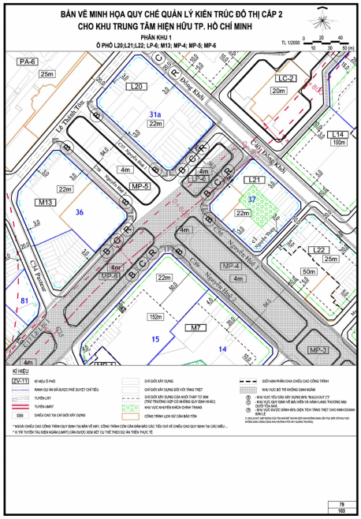
80.QUY ĐỊNH CỤ THỂ ĐỐI VỚI CÁC Ô PHỐ L18; L19; L23; L24; MP-1; MP-2; MP-3; M3; M4; MA-4; MA-5; MH-1
I. Ô PHỐ L18
1. Ký hiệu ô phố: L18
2. Ô phố giới hạn bởi:
Đường: Hồ Huấn Nghiệp, Đồng Khởi, Ngô Đức Kế
3. Diện tích ô phố khoảng: 4.193,48 m²
4. Dân số cho toàn ô phố: 30 người
5. Chiều cao tối đa ô phố:150 m
6. Hệ số sử dụng đất tối đa cho từng lô đất trong ô phố: 6
Trường hợp dự án đáp ứng được các điều kiện ưu tiên quy định tại Điều 6, hệ số ưu đãi sẽ được cộng thêm vào hệ số này. Tổng HSSĐ lô đất không quá 10
7. Chiều cao chuẩn tại vị trí lộ giới, chỉ giới xây dựng: theo bản vẽ các ô phố đính kèm.
II. Ô PHỐ L19
1. Ký hiệu ô phố: L19
2. Ô phố giới hạn bởi:
Đường: Tôn Đức Thắng, Đồng Khởi, Ngô Đức Kế
3. Diện tích ô phố khoảng: 5.905,14 m²
4. Dân số cho toàn ô phố: 210 người
5. Chiều cao tối đa ô phố:150 m
6. Hệ số sử dụng đất tối đa cho từng lô đất trong ô phố: 6
Trường hợp dự án đáp ứng được các điều kiện ưu tiên quy định tại Điều 6, hệ số ưu đãi sẽ được cộng thêm vào hệ số này. Tổng HSSĐ lô đất không quá 10
7. Chiều cao chuẩn tại vị trí lộ giới, chỉ giới xây dựng: theo bản vẽ các ô phố đính kèm.
III. Ô PHỐ L23
1. Ký hiệu ô phố: L23
2. Ô phố giới hạn bởi:
Đường: Mạc Thị Bưởi, Đồng Khởi, Ngô Đức Kế, Nguyễn Huệ
3. Diện tích ô phố khoảng: 13.269,28 m²
4. Dân số cho toàn ô phố: 90 người
5. Chiều cao tối đa ô phố:150 m
6. Hệ số sử dụng đất tối đa cho từng lô đất trong ô phố: 6
Trường hợp dự án đáp ứng được các điều kiện ưu tiên quy định tại Điều 6, hệ số ưu đãi sẽ được cộng thêm vào hệ số này. Tổng HSSĐ lô đất không quá 10
7. Chiều cao chuẩn tại vị trí lộ giới, chỉ giới xây dựng: theo bản vẽ các ô phố đính kèm.
IV. Ô PHỐ L24
1. Ký hiệu ô phố: L24
2. Ô phố giới hạn bởi:
Đường: Tôn Đức Thắng, Đồng Khởi, Ngô Đức Kế, Nguyễn Huệ
3. Diện tích ô phố khoảng: 9.324,55 m²
4. Dân số cho toàn ô phố: 330 người
5. Chiều cao tối đa ô phố:150 m
6. Hệ số sử dụng đất tối đa cho từng lô đất trong ô phố: 6
Trường hợp dự án đáp ứng được các điều kiện ưu tiên quy định tại Điều 6, hệ số ưu đãi sẽ được cộng thêm vào hệ số này. Tổng HSSĐ lô đất không quá 10
7. Chiều cao chuẩn tại vị trí lộ giới, chỉ giới xây dựng: theo bản vẽ các ô phố đính kèm.
V. Ô PHỐ MP-1
1. Ký hiệu ô phố: MP-1
2. Ô phố giới hạn bởi:
Đường: Nguyễn Huệ, Tôn Đức Thắng
Ô phố: MP-2
3. Diện tích ô phố khoảng: 4.967,87 m²
4. Dân số cho toàn ô phố: - người
5. Chiều cao tối đa ô phố: 4m
6. Hệ số sử dụng đất tối đa cho từng lô đất trong ô phố: 0,03
7. Chiều cao chuẩn tại vị trí lộ giới, chỉ giới xây dựng: theo bản vẽ các ô phố đính kèm.
VI. Ô PHỐ MP-2
1. Ký hiệu ô phố: MP-2
2. Ô phố giới hạn bởi:
Đường: Nguyễn Huệ, Ngô Đức Kế
Ô phố: MP-1, MP-3
3. Diện tích ô phố khoảng: 4.782,00 m²
4. Dân số cho toàn ô phố:
5. Chiều cao tối đa ô phố: 4 m
6. Hệ số sử dụng đất tối đa cho từng lô đất trong ô phố: 0,03
7. Chiều cao chuẩn tại vị trí lộ giới, chỉ giới xây dựng: theo bản vẽ các ô phố đính kèm.
VII. Ô PHỐ MP-3
1. Ký hiệu ô phố: MP-3
2. Ô phố giới hạn bởi:
Đường: Nguyễn Huệ, Ngô Đức Kế
Ô phố: MP-2, MP-4
3. Diện tích ô phố khoảng: 1.242,00 m²
4. Dân số cho toàn ô phố:
5. Chiều cao tối đa ô phố: 4 m
6. Hệ số sử dụng đất tối đa cho từng lô đất trong ô phố: 0,03
7. Chiều cao chuẩn tại vị trí lộ giới, chỉ giới xây dựng: theo bản vẽ các ô phố đính kèm.
VIII. Ô PHỐ M3
1. Ký hiệu ô phố: M3
2. Ô phố giới hạn bởi:
Đường: Huỳnh Thúc Kháng, Hồ Tùng Mậu, Ngô Đức Kế, Nguyễn Huệ
Ô phố: MA-4,MA-5 ,MH-1
3. Diện tích ô phố khoảng: 12.360,69 m²
4. Dân số cho toàn ô phố: 2.590 người
5. Chiều cao tối đa ô phố: 160 m
6. Hệ số sử dụng đất tối đa cho từng lô đất trong ô phố: 15
Trường hợp dự án đáp ứng được các điều kiện ưu tiên quy định tại Điều 6, hệ số ưu đãi sẽ được cộng thêm vào hệ số này. Tổng HSSĐ lô đất không quá 10
7. Chiều cao chuẩn tại vị trí lộ giới, chỉ giới xây dựng: theo bản vẽ các ô phố đính kèm.
IX. Ô PHỐ M4
1. Ký hiệu ô phố: M4
2. Ô phố giới hạn bởi:
Đường: Huỳnh Thúc Kháng Hồ Tùng Mậu, Tôn Thất Thiệp Nguyễn Huệ
3. Diện tích ô phố khoảng: 1.632,90 m²
4. Dân số cho toàn ô phố: 140 người
5. Chiều cao tối đa ô phố: 150 m
6. Hệ số sử dụng đất tối đa cho từng lô đất trong ô phố: 6
Trường hợp dự án đáp ứng được các điều kiện ưu tiên quy định tại Điều 6, hệ số ưu đãi sẽ được cộng thêm vào hệ số này. Tổng HSSĐ lô đất không quá 10
7. Chiều cao chuẩn tại vị trí lộ giới, chỉ giới xây dựng: theo bản vẽ các ô phố đính kèm.
X. Ô PHỐ MA-4
1. Ký hiệu ô phố: MA-4
2. Ô phố giới hạn bởi:
Đường: Hồ Tùng Mậu
Ô phố: M3
3. Diện tích ô phố khoảng: 232,55 m²
4. Dân số cho toàn ô phố: - người
5. Chiều cao tối đa ô phố: 30 m
6. Hệ số sử dụng đất tối đa cho từng lô đất trong ô phố: 3
Trường hợp dự án đáp ứng được các điều kiện ưu tiên quy định tại Điều 6, hệ số ưu đãi sẽ được cộng thêm vào hệ số này. Tổng HSSĐ lô đất không quá 10
7. Chiều cao chuẩn tại vị trí lộ giới, chỉ giới xây dựng: theo bản vẽ các ô phố đính kèm.
XI. Ô PHỐ MA-5
1. Ký hiệu ô phố: MA-5
2. Ô phố giới hạn bởi:
Đường: Hồ Tùng Mậu
Ô phố: M3
3. Diện tích ô phố khoảng: 130,14 m²
4. Dân số cho toàn ô phố: - người
5. Chiều cao tối đa ô phố: 30 m
6. Hệ số sử dụng đất tối đa cho từng lô đất trong ô phố: 3
Trường hợp dự án đáp ứng được các điều kiện ưu tiên quy định tại Điều 6, hệ số ưu đãi sẽ được cộng thêm vào hệ số này. Tổng HSSĐ lô đất không quá 10
7. Chiều cao chuẩn tại vị trí lộ giới, chỉ giới xây dựng: theo bản vẽ các ô phố đính kèm.
XII. Ô PHỐ MH-1
1. Ký hiệu ô phố: MH-1
2. Ô phố giới hạn bởi:
Đường: Hồ Tùng Mậu
Ô phố: M3
3. Diện tích ô phố khoảng: 83,13 m²
4. Dân số cho toàn ô phố: - người
5. Chiều cao tối đa ô phố: 30 m
6. Hệ số sử dụng đất tối đa cho từng lô đất trong ô phố: 3
Trường hợp dự án đáp ứng được các điều kiện ưu tiên quy định tại Điều 6, hệ số ưu đãi sẽ được cộng thêm vào hệ số này. Tổng HSSĐ lô đất không quá 10
7. Chiều cao chuẩn tại vị trí lộ giới, chỉ giới xây dựng: theo bản vẽ các ô phố đính kèm.
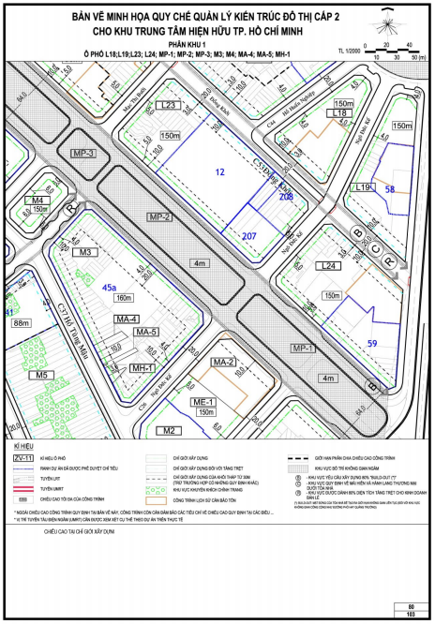
81.QUY ĐỊNH CỤ THỂ ĐỐI VỚI CÁC Ô PHỐ M6 ; M7 ; M9 ; MR-1
I. Ô PHỐ M6
1. Ký hiệu ô phố: M6
2. Ô phố giới hạn bởi:
Đường: Tôn Thất Thiệp, Tôn Thất Đạm, Huỳnh Thúc Kháng, Hồ Tùng Mậu
3. Diện tích ô phố khoảng: 1.841,24 m²
4. Dân số cho toàn ô phố: 260 người
5. Chiều cao tối đa ô phố: 88 m
6. Hệ số sử dụng đất tối đa cho từng lô đất trong ô phố: 10
Trường hợp dự án đáp ứng được các điều kiện ưu tiên quy định tại Điều 6, hệ số ưu đãi sẽ được cộng thêm vào hệ số này. Tổng HSSĐ lô đất không quá 10
7. Chiều cao chuẩn tại vị trí lộ giới, chỉ giới xây dựng: theo bản vẽ các ô phố đính kèm.
II. Ô PHỐ M7
1. Ký hiệu ô phố: M7
2. Ô phố giới hạn bởi:
Đường: Pasteur, Nguyễn Huệ, Lê Lợi, Tôn Thất Thiệp
Ô phố: MR-1
3. Diện tích ô phố khoảng: 20.462,46 m²
4. Dân số cho toàn ô phố: 4.290 người
5. Chiều cao tối đa ô phố: 152 m
6. Hệ số sử dụng đất tối đa cho từng lô đất trong ô phố: 15
7. Chiều cao chuẩn tại vị trí lộ giới, chỉ giới xây dựng: theo bản vẽ các ô phố đính kèm.
III. Ô PHỐ M9
1. Ký hiệu ô phố: M9
2. Ô phố giới hạn bởi:
Đường: Pasteur, Tôn Thất Thiệp, Tôn Thất Đạm, Huỳnh Thúc Kháng
3. Diện tích ô phố khoảng: 5.842,05 m²
4. Dân số cho toàn ô phố: 490 người
5. Chiều cao tối đa ô phố: 150 m
6. Hệ số sử dụng đất tối đa cho từng lô đất trong ô phố: 6
Trường hợp dự án đáp ứng được các điều kiện ưu tiên quy định tại Điều 6, hệ số ưu đãi sẽ được cộng thêm vào hệ số này. Tổng HSSĐ lô đất không quá 10
7. Chiều cao chuẩn tại vị trí lộ giới, chỉ giới xây dựng: theo bản vẽ các ô phố đính kèm.
IV. Ô PHỐ MR-1
1. Ký hiệu ô phố: MR-1
2. Ô phố giới hạn bởi:
Đường: Pasteur, Tôn Thất Thiệp
Ô phố: M7
3. Diện tích ô phố khoảng: 3.319,71 m²
4. Dân số cho toàn ô phố: - người
5. Chiều cao tối đa ô phố: 15 m
6. Hệ số sử dụng đất tối đa cho từng lô đất trong ô phố: 1.5
Trường hợp dự án đáp ứng được các điều kiện ưu tiên quy định tại Điều 6, hệ số ưu đãi sẽ được cộng thêm vào hệ số này. Tổng HSSĐ lô đất không quá 10
7. Chiều cao chuẩn tại vị trí lộ giới, chỉ giới xây dựng: theo bản vẽ các ô phố đính kèm.
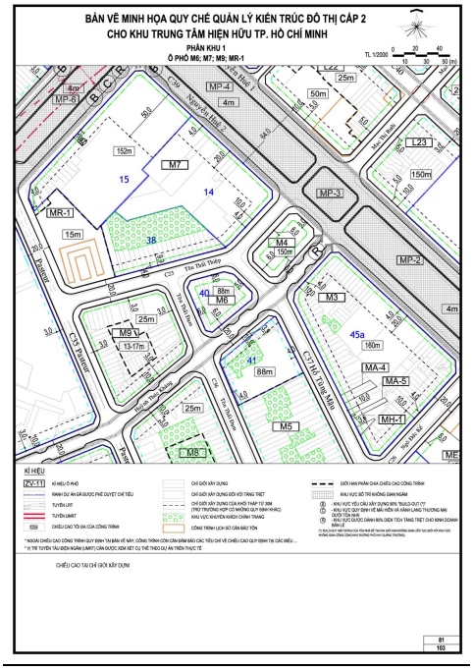
82.QUY ĐỊNH CỤ THỂ ĐỐI VỚI CÁC Ô PHỐ M1 ; M2 ; M5 ; M8 MA-1 ; MA-2 ; ME-1 ; MT-1 ; MT-2
I. Ô PHỐ M1
1. Ký hiệu ô phố: M1
2. Ô phố giới hạn bởi:
Đường: Hải Triều, Hàm Nghi, Nguyễn Huệ
Ô phố: MA-1
3. Diện tích ô phố khoảng: 8.978,38 m²
4. Dân số cho toàn ô phố: 750 người
5. Chiều cao tối đa ô phố: 150 m
6. Hệ số sử dụng đất tối đa cho từng lô đất trong ô phố: 6
Trường hợp dự án đáp ứng được các điều kiện ưu tiên quy định tại Điều 6, hệ số ưu đãi sẽ được cộng thêm vào hệ số này. Tổng HSSĐ lô đất không quá 10
7. Chiều cao chuẩn tại vị trí lộ giới, chỉ giới xây dựng: theo bản vẽ các ô phố đính kèm.
II. Ô PHỐ M2
1. Ký hiệu ô phố: M2
2. Ô phố giới hạn bởi:
Đường: Hải Triều Hồ Tùng Mậu Ngô Đức Kế
Ô phố: MA-1
3. Diện tích ô phố khoảng: 3.536,15 m²
4. Dân số cho toàn ô phố: 290 người
5. Chiều cao tối đa ô phố: 150 m
6. Hệ số sử dụng đất tối đa cho từng lô đất trong ô phố: 6
Trường hợp dự án đáp ứng được các điều kiện ưu tiên quy định tại Điều 6, hệ số ưu đãi sẽ được cộng thêm vào hệ số này. Tổng HSSĐ lô đất không quá 10
7. Chiều cao chuẩn tại vị trí lộ giới, chỉ giới xây dựng: theo bản vẽ các ô phố đính kèm.
III. Ô PHỐ M5
1. Ký hiệu ô phố: M5
2. Ô phố giới hạn bởi:
Đường: Hồ Tùng Mậu, Huỳnh Thúc Kháng, Tôn Thất Đạm
Ô phố: MT-1
3. Diện tích ô phố khoảng: 11.581,71 m²
4. Dân số cho toàn ô phố: 810 người
5. Chiều cao tối đa ô phố: 100 m
6. Hệ số sử dụng đất tối đa cho từng lô đất trong ô phố: 5
Trường hợp dự án đáp ứng được các điều kiện ưu tiên quy định tại Điều 6, hệ số ưu đãi sẽ được cộng thêm vào hệ số này. Tổng HSSĐ lô đất không quá 10
7. Chiều cao chuẩn tại vị trí lộ giới, chỉ giới xây dựng: theo bản vẽ các ô phố đính kèm.
IV. Ô PHỐ M8
1. Ký hiệu ô phố: M8
2. Ô phố giới hạn bởi:
Đường: Huỳnh Thúc Kháng, Tôn Thất Đạm, Pasteur
Ô phố: MT-2
3. Diện tích ô phố khoảng: 7.967,56 m²
4. Dân số cho toàn ô phố: 560 người
5. Chiều cao tối đa ô phố: 100 m
6. Hệ số sử dụng đất tối đa cho từng lô đất trong ô phố: 5
Trường hợp dự án đáp ứng được các điều kiện ưu tiên quy định tại Điều 6, hệ số ưu đãi sẽ được cộng thêm vào hệ số này. Tổng HSSĐ lô đất không quá 10
7. Chiều cao chuẩn tại vị trí lộ giới, chỉ giới xây dựng: theo bản vẽ các ô phố đính kèm.
V. Ô PHỐ MA-1
1. Ký hiệu ô phố: MA-1
2. Ô phố giới hạn bởi:
Đường: Tôn Đức Thắng, Hàm Nghi, Nguyễn Huệ
Ô phố: M1
3. Diện tích ô phố khoảng: 3.532,36 m²
4. Dân số cho toàn ô phố: - người
5. Chiều cao tối đa ô phố: 150 m
6. Hệ số sử dụng đất tối đa cho từng lô đất trong ô phố: 6
Trường hợp dự án đáp ứng được các điều kiện ưu tiên quy định tại Điều 6, hệ số ưu đãi sẽ được cộng thêm vào hệ số này. Tổng HSSĐ lô đất không quá 10
7. Chiều cao chuẩn tại vị trí lộ giới, chỉ giới xây dựng: theo bản vẽ các ô phố đính kèm.
VI. Ô PHỐ MA-2
1. Ký hiệu ô phố: MA-2
2. Ô phố giới hạn bởi:
Đường: Hải Triều, Ngô Đức Kế, Nguyễn Huệ
Ô phố: ME-1
3. Diện tích ô phố khoảng: 3.138,72 m²
4. Dân số cho toàn ô phố: - người
5. Chiều cao tối đa ô phố: 150 m
6. Hệ số sử dụng đất tối đa cho từng lô đất trong ô phố: 6
Trường hợp dự án đáp ứng được các điều kiện ưu tiên quy định tại Điều 6, hệ số ưu đãi sẽ được cộng thêm vào hệ số này. Tổng HSSĐ lô đất không quá 10
7. Chiều cao chuẩn tại vị trí lộ giới, chỉ giới xây dựng: theo bản vẽ các ô phố đính kèm.
VII. Ô PHỐ ME-1
1. Ký hiệu ô phố: ME-1
2. Ô phố giới hạn bởi:
Đường: Hải Triều, Ngô Đức Kế
Ô phố: M2 , MA-2
3. Diện tích ô phố khoảng: 2.120,90 m²
4. Dân số cho toàn ô phố: - người
5. Chiều cao tối đa ô phố: 30 m
6. Hệ số sử dụng đất tối đa cho từng lô đất trong ô phố: 3
Trường hợp dự án đáp ứng được các điều kiện ưu tiên quy định tại Điều 6, hệ số ưu đãi sẽ được cộng thêm vào hệ số này. Tổng HSSĐ lô đất không quá 10
7. Chiều cao chuẩn tại vị trí lộ giới, chỉ giới xây dựng: theo bản vẽ các ô phố đính kèm.
VIII. Ô PHỐ MT-1
1. Ký hiệu ô phố: MT-1
2. Ô phố giới hạn bởi:
Đường: Tôn Thất Đạm, Hồ Tùng Mậu, Hàm Nghi
Ô phố: M5
3. Diện tích ô phố khoảng: 4.004,01 m²
4. Dân số cho toàn ô phố: 340 người
5. Chiều cao tối đa ô phố: 150 m
6. Hệ số sử dụng đất tối đa cho từng lô đất trong ô phố: 6
Trường hợp dự án đáp ứng được các điều kiện ưu tiên quy định tại Điều 6, hệ số ưu đãi sẽ được cộng thêm vào hệ số này. Tổng HSSĐ lô đất không quá 10
7. Chiều cao chuẩn tại vị trí lộ giới, chỉ giới xây dựng: theo bản vẽ các ô phố đính kèm.
IX. Ô PHỐ MT-2
1. Ký hiệu ô phố: MT-2
2. Ô phố giới hạn bởi:
Đường: Tôn Thất Đạm, Pasteur, Hàm Nghi
Ô phố: M8
3. Diện tích ô phố khoảng: 4.169,84 m²
4. Dân số cho toàn ô phố: 350 người
5. Chiều cao tối đa ô phố: 150 m
6. Hệ số sử dụng đất tối đa cho từng lô đất trong ô phố: 6
Trường hợp dự án đáp ứng được các điều kiện ưu tiên quy định tại Điều 6, hệ số ưu đãi sẽ được cộng thêm vào hệ số này. Tổng HSSĐ lô đất không quá 10
7. Chiều cao chuẩn tại vị trí lộ giới, chỉ giới xây dựng: theo bản vẽ các ô phố đính kèm.
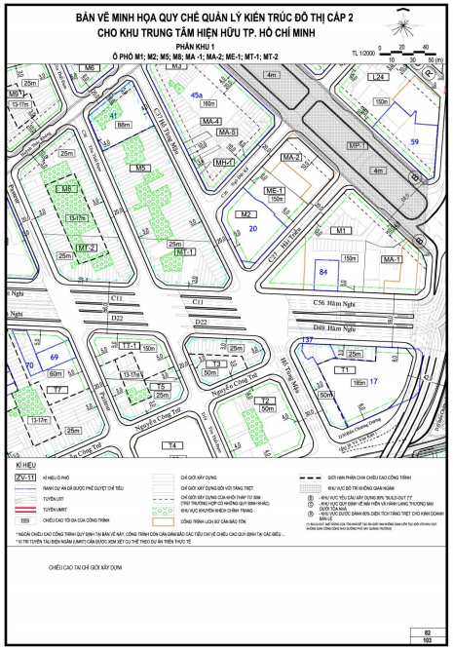
83.QUY ĐỊNH CỤ THỂ ĐỐI VỚI CÁC Ô PHỐ M14 ; M15 ; M16 ; M17 ; MA-1 ; MR-2 ; MP-7 ; MB-1 ; MB-2
I. Ô PHỐ M14
1. Ký hiệu ô phố: M14
2. Ô phố giới hạn bởi:
Đường: Lê Thánh Tôn, Pasteur, Lê Lợi, Nam Kì Khởi Nghĩa
Ô phố: MR-2
3. Diện tích ô phố khoảng: 12.081,46 m²
4. Dân số cho toàn ô phố: 840 người
5. Chiều cao tối đa ô phố: 100 m
6. Hệ số sử dụng đất tối đa cho từng lô đất trong ô phố: 5
Trường hợp dự án đáp ứng được các điều kiện ưu tiên quy định tại Điều 6, hệ số ưu đãi sẽ được cộng thêm vào hệ số này. Tổng HSSĐ lô đất không quá 10
7. Chiều cao chuẩn tại vị trí lộ giới, chỉ giới xây dựng: theo bản vẽ các ô phố đính kèm.
II. Ô PHỐ M15
1. Ký hiệu ô phố: M15
2. Ô phố giới hạn bởi:
Đường: Lê Thánh Tôn, Nguyễn Trung Trực, Lê Lợi, Nam Kì Khởi Nghĩa
Ô phố: MR-2
3. Diện tích ô phố khoảng: 3.860,57 m²
4. Dân số cho toàn ô phố: 850 người
5. Chiều cao tối đa ô phố: 175 m
6. Hệ số sử dụng đất tối đa cho từng lô đất trong ô phố: 15,7*
*Hệ số sử dụng đất của các dự án hiện hữu (các dự án mới hệ số sử dụng đất không quá 10)
7. Chiều cao chuẩn tại vị trí lộ giới, chỉ giới xây dựng: theo bản vẽ các ô phố đính kèm.
III. Ô PHỐ M16
1. Ký hiệu ô phố: M16
2. Ô phố giới hạn bởi:
Đường : Lưu Văn Lang, Nguyễn Trung Trực, Lê Lợi
Ô phố: MB-1
3. Diện tích ô phố khoảng: 4.528,09 m²
4. Dân số cho toàn ô phố: 190 người
5. Chiều cao tối đa ô phố: 30 m
6. Hệ số sử dụng đất tối đa cho từng lô đất trong ô phố: 3
Trường hợp dự án đáp ứng được các điều kiện ưu tiên quy định tại Điều 6, hệ số ưu đãi sẽ được cộng thêm vào hệ số này. Tổng HSSĐ lô đất không quá 10
7. Chiều cao chuẩn tại vị trí lộ giới, chỉ giới xây dựng: theo bản vẽ các ô phố đính kèm.
IV. Ô PHỐ M17
1. Ký hiệu ô phố: M17
2. Ô phố giới hạn bởi:
Đường: Lê Thánh Tôn, Lưu Văn Lang, Nguyễn Trung Trục
Ô phố: MB-2
3. Diện tích ô phố khoảng: 4.039,90 m²
4. Dân số cho toàn ô phố: 170 người
5. Chiều cao tối đa ô phố: 30 m
6. Hệ số sử dụng đất tối đa cho từng lô đất trong ô phố: 3
Trường hợp dự án đáp ứng được các điều kiện ưu tiên quy định tại Điều 6, hệ số ưu đãi sẽ được cộng thêm vào hệ số này. Tổng HSSĐ lô đất không quá 10
7. Chiều cao chuẩn tại vị trí lộ giới, chỉ giới xây dựng: theo bản vẽ các ô phố đính kèm.
V. Ô PHỐ MR-2
1. Ký hiệu ô phố: MR-2
2. Ô phố giới hạn bởi:
Đường: Nam Kì Khởi Nghĩa
Ô phố: M14
3. Diện tích ô phố khoảng: 792,96 m²
4. Dân số cho toàn ô phố: - người
5. Chiều cao tối đa ô phố: 15 m
6. Hệ số sử dụng đất tối đa cho từng lô đất trong ô phố: 1,5
Trường hợp dự án đáp ứng được các điều kiện ưu tiên quy định tại Điều 6, hệ số ưu đãi sẽ được cộng thêm vào hệ số này. Tổng HSSĐ lô đất không quá 10
7. Chiều cao chuẩn tại vị trí lộ giới, chỉ giới xây dựng: theo bản vẽ các ô phố đính kèm.
VI. Ô PHỐ MP-7
1. Ký hiệu ô phố: MP-7
2. Ô phố giới hạn bởi:
Đường: Lê Lợi, Nam Kì Khởi Nghĩa, Pasteur
3. Diện tích ô phố khoảng: 2.567,48 m²
4. Dân số cho toàn ô phố: - người
5. Chiều cao tối đa ô phố: 4 m
6. Hệ số sử dụng đất tối đa cho từng lô đất trong ô phố: 0,03
7. Chiều cao chuẩn tại vị trí lộ giới, chỉ giới xây dựng: theo bản vẽ các ô phố đính kèm.
VII. Ô PHỐ MB-1
1. Ký hiệu ô phố: MB-1
2. Ô phố giới hạn bởi:
Đường: Lê Lợi, Lưu Văn Lang, Phan Bội Châu
Ô phố: M16
3. Diện tích ô phố khoảng: 1.156,44 m²
4. Dân số cho toàn ô phố: 40 người
5. Chiều cao tối đa ô phố: 20 m
6. Hệ số sử dụng đất tối đa cho từng lô đất trong ô phố: 2,5
Trường hợp dự án đáp ứng được các điều kiện ưu tiên quy định tại Điều 6, hệ số ưu đãi sẽ được cộng thêm vào hệ số này. Tổng HSSĐ lô đất không quá 10
7. Chiều cao chuẩn tại vị trí lộ giới, chỉ giới xây dựng, khoảng lùi tại trệt: theo bản vẽ các ô phố đính kèm.
VIII. Ô PHỐ MB-2
1. Ký hiệu ô phố: MB-2
2. Ô phố giới hạn bởi:
Đường: Lê Thánh Tôn, Lưu Văn Lang, Phan Bội Châu
Ô phố: M17
3. Diện tích ô phố khoảng: 1.647,84 m²
4. Dân số cho toàn ô phố: 60 người
5. Chiều cao tối đa ô phố: 20 m
6. Hệ số sử dụng đất tối đa cho từng lô đất trong ô phố: 2,5
Trường hợp dự án đáp ứng được các điều kiện ưu tiên quy định tại Điều 6, hệ số ưu đãi sẽ được cộng thêm vào hệ số này. Tổng HSSĐ lô đất không quá 10
7. Chiều cao chuẩn tại vị trí lộ giới, chỉ giới xây dựng: theo bản vẽ các ô phố đính kèm.
